- Universidad Autónoma de Baja California
- Tijuana, Baja California, México

- Facultad de Ciencias Químicas e Ingeniería

Reporte Técnico de Proyecto
UR | Hospital Infantil de las Californias
Nombre: | PLATAFORMA WEB MEDICAMENTOS MAGISTRALES PRUEBAS IMPLANTACIÓN
Alumnos: | -Avalos Godoy Leonardo  -Fernandez Bañuelos Carlos Antonio  -Garcia Chavez Erik  -Lopez Mercado Bryan  -Marin Maturin Alejandro | Matrículas: | -1282003  -1289229  -1275863  -1280838  -1274075
Encargado: | Juarez Ramirez J. Reyes
Fecha: | 28 / 11 / 2025

ÍNDICE
Introducción 3
Descripción del proyecto 3
Objetivo y actividades 3
Actividad 1: Análisis de requerimientos del sistema, con base a la versión actual desarrollada 5
Actividad 2: Instalación y configuración de la aplicación en el servidor del negocio 6
Actividad 3: Diseño de pruebas de usabilidad y aceptación con usuarios reales. 9
Actividad 4: Alimentación de datos propios del negocio. 11
Actividad 5: Realización de pruebas de usabilidad y aceptación con usuarios reales. 14
Actividad 6: Implementación de ajustes necesarios al sistema 15
Actividad 7: Despliegue y capacitación del personal involucrado 20
Actividad 8: Documentación técnica de la implantación del sistema. 23
Relación de actividades con cada PUA: 51
Fotos: 52
Conclusión: 54

Introducción

Descripción del proyecto

Nombre del proyecto: Proyecto Plataforma Web Medicamentos Magistrales: Pruebas e implantación

Descripción: Desarrollo de pruebas de aceptación y usabilidad e implantación del sistema de solicitud de medicamentos en el Hospital Infantil de las Californias. Este sistema automatizado permitirá a los usuarios cargar fotografías de sus recetas médicas para realizar solicitudes de medicamentos, realizar un seguimiento remoto de sus pedidos y programar citas para recogerlos sin interacción directa con el personal de recepción. Permite optimizar el proceso de solicitudes y suministro de medicamentos con confirmaciones mediante notificaciones, mejorando la eficiencia del servicio, la experiencia del usuario y reduciendo la carga administrativa del hospital.

Nombre de la unidad receptora: Hospital Infantil de las Californias

Perfil del estudiante: Conocimientos avanzados en desarrollo de aplicaciones web; experiencia en el manejo de sistemas de calendarios y bases de datos; capacidad de análisis de sistemas y recolección de requerimientos; conocimientos de pruebas de aceptación y de usabilidad; habilidades de pensamiento crítico y resolución de problemas; responsabilidad y capacidad de trabajo en equipo; habilidades blandas y disposición altruista.

Objetivo y actividades

Objetivo: Implantar una plataforma Web para la Gestión de Medicamentos Magistrales en el Hospital Infantil de las Californias, mediante el desarrollo y ejecución de pruebas de aceptación y usabilidad, así como su implantación operativa. El sistema permitirá a los usuarios cargar recetas médicas en formato digital, dar seguimiento en línea a sus solicitudes y programar citas para recoger los medicamentos, con confirmaciones automáticas vía notificaciones. Se busca optimizar el proceso de solicitudes y suministro, mejorar la experiencia de los pacientes y reducir la carga administrativa del personal hospitalario, garantizando un servicio eficiente, accesible y seguro, utilizando tecnologías modernas como React, Node.js y MariaDB.

ID Actividad | Actividad | Inicio | Fin
1 | Análisis de requerimientos del sistema, con base a la versión actual desarrollada | 11/08/2025 | 23/08/2025
2 | Instalación y configuración de la aplicación en servidor del  negocio. | 26/08/2025. | 30/08/2025
3 | Diseño de pruebas de usabilidad y aceptación, con usuarios reales | 09/09/2025 | 13/09/2025
4 | Alimentación de  datos propios del negocio. | 16/09/2025 | 27/09/2025
5 | Realización de pruebas de  usabilidad y aceptación, con  usuarios reales. | 30/09/2025 | 18/10/2025.
6 | Implementación de ajustes necesarios al sistema | 21/10/2025 | 01/11/2025
7 | Despliegue y  capacitación del  personal  involucrado. | 04/11/2025 | 15/11/2025
8 | Documentación  técnica de la  implantación del  sistema. | 22/11/2025 | 29/11/2025

Actividad 1: Análisis de requerimientos del sistema, con base a la versión actual desarrollada

Descripción de tareas realizadas:
- Revisión inicial del sistema.
  - Se realizó una exploración completa del sistema, identificando todos los módulos principales.
  - Se verificó el flujo desde iniciar sesión hasta recibir la orden
- Análisis de requerimientos.
  - Se analizaron las funciones que la aplicación debía cumplir para operar adecuadamente en un entorno real
- Análisis de componentes técnicos.
  - Se revisaron las tecnologías usadas:
  - Frontend: React, Vite.
  - Backend: SocketIO, NodeJs, Express
  - Base de datos: MySQL
  - Servidor web: Nginx
  - Se evaluó su compatibilidad con el entorno productivo y con la infraestructura del hospital.
- Detección de ajustes.
  - Durante el análisis, se detectaron diversos puntos que requieren cambios para poder funcionar en el servidor
  - Reemplazo de referencias a localhost por el dominio oficial
  - Configuración de CORS para permitir la comunicación entre frontend y backend
  - Separación del frontend y backend como servicios independientes

Justificación de cumplimiento:
- El análisis realizado permitió comprender a fondo el estado actual del sistema y las necesidades técnicas para su implementación en un entorno real.
- Gracias a esta revisión detallada, fue posible anticipar los ajustes necesarios y prepararse adecuadamente para las siguientes fases del proyecto, incluyendo la instalación en servidor, la configuración de servicios y la ejecución de pruebas.
- Además, este proceso permitió clarificar dudas técnicas y reforzar conocimientos antes de proceder con tareas críticas de despliegue e integración.

Actividad 2: Instalación y configuración de la aplicación en el servidor del negocio

Descripción de tareas realizadas:
- Configuración del servidor Linux
  - Se inició con la preparación del servidor Linux proporcionado por el hospital.
  - El acceso se realizó mediante SSH, permitiendo la administración remota del sistema..
  - Actualización del sistema operativo con apt update
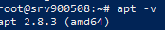
Imagen No 1: Actualización de sistema operativo

- Instalación del entorno de ejecución.
  - Para garantizar que la aplicación pudiera ejecutarse correctamente, se instalaron todas las herramientas necesarias para el funcionamiento del backend y del servidor web. Entre ellas se incluyen:
  - Node Js Instalado para ejecutar el backend de la aplicación.

Imagen No. 2: Node Js en sistema
  - NPM utilizado para la gestión de dependencias del proyecto
Imagen No. 3: NPM en sistema
  - Nginx Utilizado como servidor web para servir la aplicación y manejar las peticiones HTTP.
Imagen No. 4: Nginx en sistema
  - mysql Instalado como gestor de base de datos relacional para almacenar la información del sistema.
Imagen No. 5: mysql en sistema
- Creación del dominio con CloudPanel.
  - Creamos dos dominios en el panel de CloudPanel, uno fue utilizado para la página normal, y otro es utilizado para la api, es decir, todo lo relacionado con el backend
Imagen No. 6: Dominios creados en CloudPanel
- Separación del backend y frontend
  - Para garantizar una arquitectura más organizada, escalable y fácil de mantener, se realizó la separación lógica y física de la aplicación
  - Frontend (React):
  - Se configuró como una aplicación independiente encargada exclusivamente de la interfaz de usuario.
  - Se compilaron los archivos con npm run build y se sirvieron mediante Nginx.
  - Backend (Node.js):
  - Se ejecutó como un servidor completamente separado, encargado de manejar la lógica de negocio, autenticación, consumo de la base de datos y los WebSockets.
Imagen No. 7: Servidor backend
  - Ambas partes quedaron en el servidor como proyectos independientes, cada una con su directorio propio en CloudPanel y comunicándose únicamente mediante el dominio y rutas API correspondientes:
  - Frontend: https://medicamentos.hospitalinfantil.org.mx
  - Backend: https://medicamentosapi.hospitalinfantil.org.mx
- Creación de los procesos PM2.
  - Se utilizó PM2 para manejar los procesos del backend, para que al momento de reiniciar el servidor estos sigan funcionando sin ningún problema.
Imagen No. 8: Lista de procesos del backend
- Linkeo del dominio con ecolohosting
  - Se utilizó el panel de control de ecolohosting para gestionar el dominio oficial del Hospital Infantil de las Californias. Desde ahí se creó el subdominio asignado y se configuraron los registros DNS correspondientes para apuntar al servidor donde está instalada la aplicación.
  - Esto permitió que la página fuera accesible desde cualquier lugar mediante el enlace web, sin necesidad de ingresar al servidor por terminal. Con esta configuración, el sistema quedó disponible para los usuarios del hospital
Imagen No. 9: Configuración de registros DNS para el dominio
- Certificados HTTPs con CloudPanel.
  - Para asegurar que la comunicación entre los usuarios y el sistema sea segura, se habilitó la funcionalidad de certificados SSL/HTTPs dentro de Cloud Panel.
  - Se generaron certificados para los dos subdominios (frontend y backend), utilizando la herramienta de Cloud Panel.
  - Una vez aplicados los certificados, ambas páginas quedaron accesibles con conexión segura, cumpliendo con estándares de protección de datos y permitiendo el uso de HTTPS en todo el sistema.

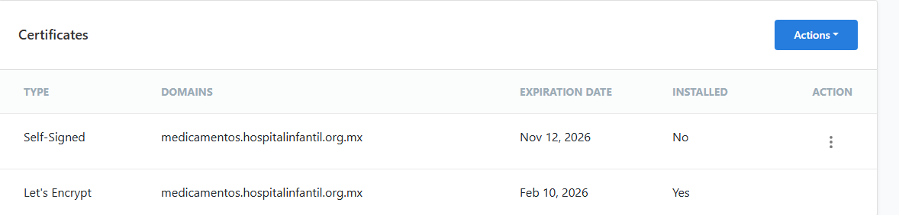
Imagen No. 10: Certificados HTTPs para los dominios

- Ajustes de dominio.
  - Como paso final, se actualizaron todas las referencias internas en el código que apuntaban a localhost, reemplazándolas por el dominio configurado. Esto aseguró que todas las conexiones internas del sistema funcionaran correctamente desde el entorno público.

Justificación de cumplimiento:
- La actividad fue cumplida de manera completa, ya que la aplicación quedó instalada, configurada y operativa dentro del servidor del hospital. Durante esta fase se preparó el entorno técnico necesario para el sistema.
- Se realizó la configuración inicial del servidor Linux, incluyendo la actualización de paquetes, la instalación de herramientas esenciales como Node.js, NPM, Nginx y MySQL, así como la habilitación de servicios necesarios para la ejecución del backend y la gestión de la base de datos. Después, utilizando CloudPanel, se estructuraron los dominios oficiales para el frontend y el backend, lo cual permitió separar la interfaz de usuario del servidor de lógica de negocio, asegurando una arquitectura escalable y mantenible.
- Además, se implementó PM2 para la ejecución persistente del backend, garantizando que el servicio permaneciera activo incluso en caso de reinicios o fallas. Se configuraron los DNS desde el panel de Ecolohosting, habilitando el acceso público a la aplicación mediante el dominio institucional, y finalmente se habilitaron certificados HTTPS para proporcionar comunicaciones seguras entre usuarios y sistema.
- Gracias a todas estas configuraciones, la plataforma quedó completamente desplegada y funcional, accesible desde cualquier dispositivo, segura mediante cifrado SSL, y lista para continuar con las siguientes fases del proyecto.

Actividad 3: Diseño de pruebas de usabilidad y aceptación con usuarios reales.

Descripción de tareas realizadas:
- Definición de los objetivos de prueba.
  - Se establecieron objetivos claros para el diseño de las pruebas, tales como, verificar la navegación, la comprensión de los contenidos, la realización de las tareas más comunes para los usuarios de la página web y la satisfacción general de los usuarios.
- Selección de perfiles de usuarios.
  - Se solicitará a varios empleados del departamento de farmacia (los administradores) y varios usuarios que no pertenezcan al departamento de farmacia para las pruebas, se intentará buscar usuarios con distintos niveles de experiencia en el uso de páginas web.
- Diseño de escenarios y tareas.
  - Se diseñaron escenarios comunes para este tipo de página web, por ejemplo: registro en la plataforma, gestión del perfil, subir la receta, uso de las herramientas de gestión disponibles solo para administradores, después del apartado de justificación podrán encontrar una descripción más detallada de los escenarios anteriormente mencionados.

Justificación de cumplimiento:
- Las tareas realizadas cubren de forma íntegra los objetivos comunes para este tipo de pruebas, tales como, comprobar la usabilidad del sistema, validar flujos críticos, medir la aceptación y facilidad de uso por parte de los usuarios. De igual forma, el seleccionar perfiles significativos, el uso de escenarios medibles pueden garantizar resultados reproducibles y accionables.

Escenario 1: Registro en el sistema.
- Objetivo: Evaluar la facilidad de acceso y la claridad de los mensajes de error.
- Tarea para el usuario: “Eres un usuario nuevo en la plataforma, intenta crear una cuenta para realizar tus actividades, Si llegas a tener dificultades, intenta resolverlo como lo harías normalmente”.
- Métricas
  - ¿El usuario puede comprender con facilidad qué datos se le solicitan para registrarse (Ej. Matrícula)?
  - Si llega a dejar un espacio vacío, ¿Los mensajes de error le ayudan a corregirlo o simplemente dicen error?

Escenario 2: Gestión del perfil y seguridad.
- Objetivo: Evaluar la autonomía del usuario para iniciar sesión, visualizar/ editar datos del perfil (Nombre, correo electrónico).
- Tarea para el usuario: “Ahora que tienes una cuenta, intenta iniciar sesión, luego intenta cambiar tu correo electrónico en el perfil”
- Métricas
  - ¿El usuario encuentra con facilidad el botón de ver perfil?
  - ¿El usuario recibe una confirmación visual de que se guardaron los cambios realizados?

Escenario 3: Subir una receta médica.
- Objetivo: Evaluar la facilidad para subir una receta médica al sistema y el llenado del cuestionario.
- Tarea para el usuario: “Tienes una receta médica con una lista de medicamentos para curar una infección en la piel de un niño, Intenta subirla al sistema para que los farmacéuticos pueden elaborar la medicina, supón que el niño es intolerante a la lactosa, y que le gustan el sabor a mango y uva”
- Métricas:
  - ¿El usuario es capaz de comprender y llenar el cuestionario solicitado antes de subir la receta (Ej. Intolerante a la lactosa y peso)?
  - ¿El usuario es capaz de subir la receta médica con facilidad?
  - En caso de que el usuario se equivoque de imagen ¿Qué tan sencillo es eliminar la imagen subida al formulario?
  - ¿Qué tan claro y sencillo es para el usuario seleccionar los sabores de la medicinas?

Escenario 4: Uso de las herramientas de administrador (Recetas).
- Objetivo: Evaluar la facilidad de uso de las herramientas de gestión.
- Tarea para el usuario: “Tienes una lista de recetas que están pendientes de revisión, llena las que contengan una receta médica e ignora las que no la contengan, Las recetas que sean válidas, llena los campos solicitados (nombre del medicamento, dosis, frecuencia y precio del medicamento) y crea la orden para empezar a crear el medicamento”
- Métricas:
  - ¿Cómo puede el usuario saber si tiene recetas sin revisar?
  - ¿Qué tan sencillo es encontrar las órdenes más nuevas?
  - ¿Puede el usuario revisar los datos del paciente a la vez que actualiza los medicamentos (Ej. Intolerante a la lactosa)?
  - ¿El texto “placeholder” de los campos es lo suficientemente descriptivo para el usuario?

Escenario 5: Uso de las herramientas de administrador (Ver ordenes).
- Objetivo: Verificar que tan sencillo e intuitivo es el modificar el estado de una orden de medicamentos (lista, entregada, preparándose o cancelada), y cambiar si esta ya está pagada o no.
- Tarea para el usuario: “El equipo de farmacia que se encarga de preparar los medicamentos te acaba de notificar que ya tienen lista una orden, tu tarea es marcar dichas órdenes como listas y marcar en qué fecha se pueden recoger los medicamentos”.
- Métricas:
  - ¿Es capaz el usuario de cambiar el estado de la receta con relativa facilidad?
  - ¿Los mensajes de campos vacíos son lo suficientemente descriptivos?
  - ¿El texto de los botones es lo suficientemente descriptivo?

Actividad 4: Alimentación de datos propios del negocio.

Descripción de tareas realizadas:
- Alta de personal administrativo
  - creación de usuarios administradores del sistema
se creó el usuario principal del hospital:
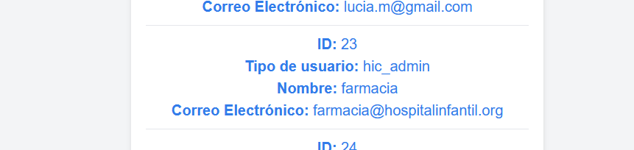
Imagen No. 11: Usuario administrador principal
- Carga de información institucional
  - Se llenaron los campos estáticos del sitio con la información de contacto real de la Unidad Receptora, incluyendo los números de teléfono con sus respectivas extensiones (404 y 417), dirección física y los enlaces directos a las redes sociales oficiales (Facebook, Instagram, TikTok, X).
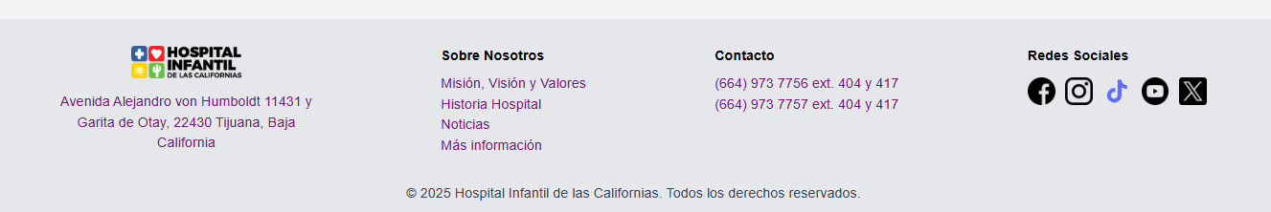
Imagen No. 12: Pié de página con los datos de la institución
en donde cada enlace redirige a las respectivas redes sociales del hospital
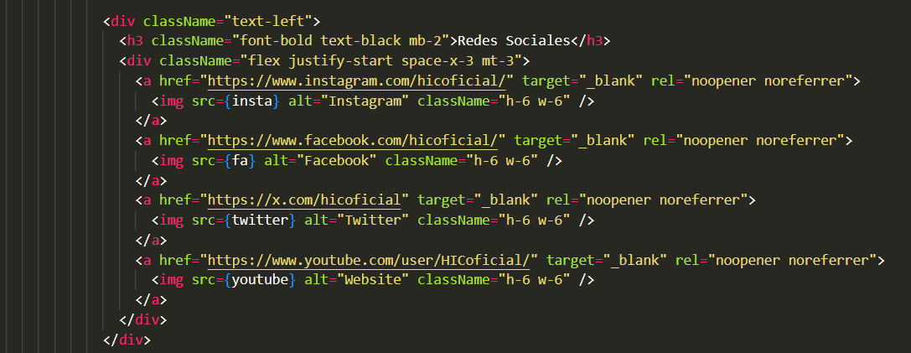
Imagen No. 13: Fragmento de código fuente en donde se declaran los links a las páginas del hospital

- Registro de pacientes piloto
  - Se ingresaron datos de los pacientes reales para validar el funcionamiento de la página en la cual se guarda con éxito la receta y se da seguimiento
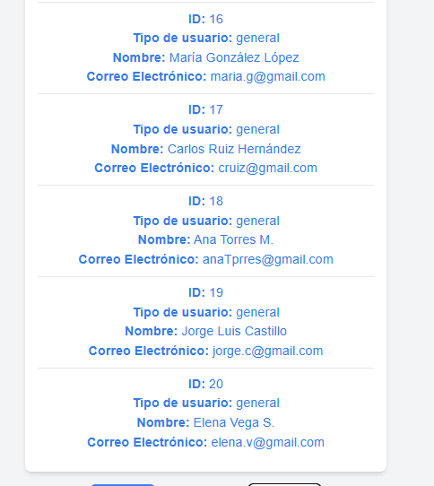
Imagen No. 14: Usuarios generales (padres) en el sistema
los cuales subieron sus recetas más reciente al sistema en donde los administradores pueden darle seguimiento a las recetas en la sección de ver orden
  - Las recetas están en proceso de ser aprobadas y cotizadas por los administradores.
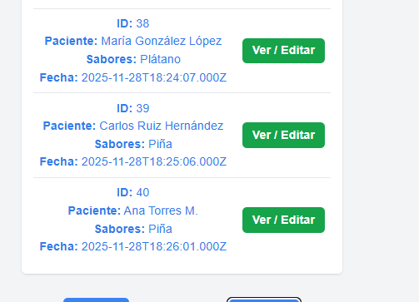
Imagen No. 15: Solicitud de medicamento
  - Sección ver orden una vez autorizado, se da seguimiento a la receta
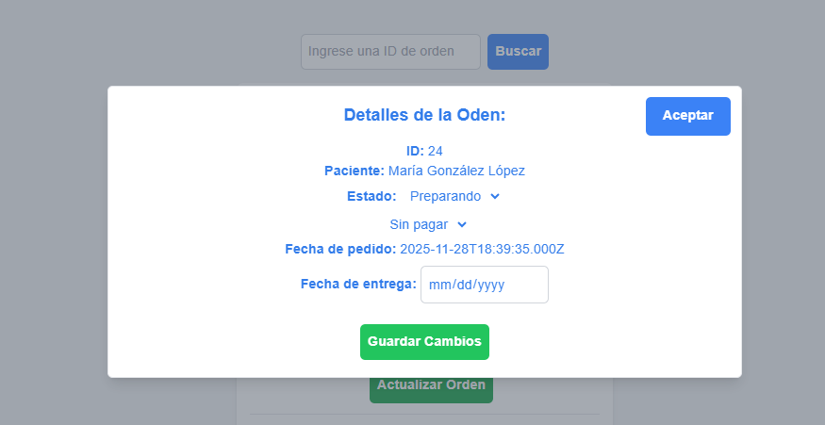
Imagen No. 16: Formato de seguimiento de la receta
Justificación de cumplimiento:
Se realizó la configuración de los parámetros fundamentales para la personalización de las fórmulas, cargando específicamente el catálogo de sabores disponibles, un requisito indispensable para que los pacientes puedan indicar sus preferencias al subir una receta. Asimismo, se registraron las cuentas administrativas con los permisos adecuados para el personal real de la unidad, asegurando que el equipo de farmacia tuviera acceso inmediato a las herramientas de gestión de pedidos.
Finalmente, la alimentación del sistema con datos de pacientes piloto permitió validar en un entorno controlado la integridad de la base de datos y la correcta generación de expedientes y solicitudes, confirmando que el sistema es capaz de procesar y almacenar información sensible de manera segura antes de su apertura al público general.

Actividad 5: Realización de pruebas de usabilidad y aceptación con usuarios reales.

Descripción de tareas realizadas:
- Preparación del entorno de prueba: Usando la página web ya desplegada en el servidor del hospital con su respectivo dominio web, se aseguró que está este disponible desde cualquier dispositivo que pueda ser utilizado por el por el personal del hospital o los clientes.
- Convocatoria de los usuarios: Se invitó a un grupo de empleados y clientes significativos para realizar las pruebas de usabilidad planteadas en la actividad 3.
- Ejecución de las pruebas de usabilidad: Los usuarios realizaron las tareas que eran correspondientes a los roles que tendrían en la aplicación final, es decir, al personal de farmacia se les pidió realizar las pruebas relacionadas a las herramientas de administrador, y los usuarios que no eran del hospital, se les asignaron las tareas relacionadas con la parte “General” de la página, es decir, crear su cuenta y subir una receta médica.
Una vez realizadas las pruebas, se registraron las métricas de desempeño planteadas en la actividad 3, con ello se midió la facilidad de uso y satisfacción de los usuarios.
- Consolidación de resultados: Se realizó una lista con los problemas detectados, recomendaciones de mejora por parte de los usuarios, el personal de farmacia y el director del hospital.

Justificación de cumplimiento: La actividad se realizó con perfiles representativos, lo que garantiza que los resultados reflejan la experiencia auténtica de los usuarios finales y no solo de los desarrolladores y testers del proyecto. Se verificaron los flujos principales de la página web (creación de cuenta de usuario general, inicio de sesión, subir una receta, llenar el cuestionario relacionado a la receta, modificar el estado de la orden, etc), de manera que estos cumplan con los estándares de usabilidad definidos durante el proyecto, se cuenta con registro de los comentarios de los usuarios, los cuales se utilizaron para realizar mejoras a la página web y corregir errores encontrados durante las pruebas, de manera que en la versión final, la experiencia sea lo más completa posible y finalmente esta actividad confirma que la página web es funcional, intuitiva y aceptada por los usuarios.

Actividad 6: Implementación de ajustes necesarios al sistema

Descripción de tareas realizadas:
- Ajustes solicitados por unidad receptora:
- Modificar apartado de mensajes para que cada usuario tenga su propio chat privado con administrador.
- Modificar visualización de recetas ordenadas para filtrar información mediante nombre de usuario.
- Ajustes solicitados por departamento de mercadotecnia de la unidad receptora:
- Utilizar exclusivamente como tipografías:
  - Primaria: Montserrat Black.
  - Secundarias: Montserrat Semibold y Montserrat Light.
- Modificar estilo de la tipografía en el pié de página para mantener jerarquías visuales adecuadas. (Títulos en estilo bold, información secundaria en estilo light).
- Conservar la información de contacto en el pié de página con formato institucional.
- Agregar en el pié de página los iconos correspondientes a cada red social en el orden solicitado:
  - Facebook
  - Instagram
  - TikTok
  - Youtube
  - X

Justificación de cumplimiento:
- Todas las observaciones y ajustes solicitados por los representantes de la unidad receptora y su departamento de mercadotecnia fueron abordados, agregando funcionalidades que faciliten el uso y navegación de la página, mejorando la comunicación y visibilidad de acciones entre clientes ya administradores, mientras que se mantiene un diseño consistente y reconocible con los empleados de la unidad receptora.

Correcciones realizadas al diseño general de la página:
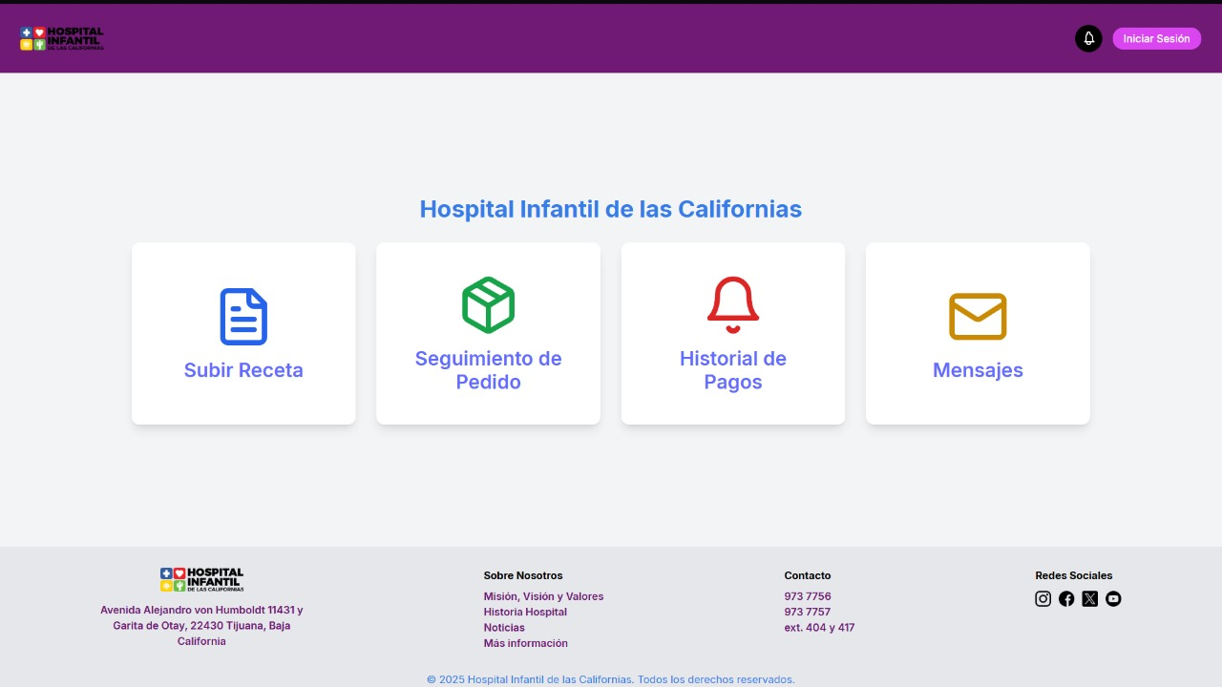
Imagen No. 17: Diseño general de la página (antes)
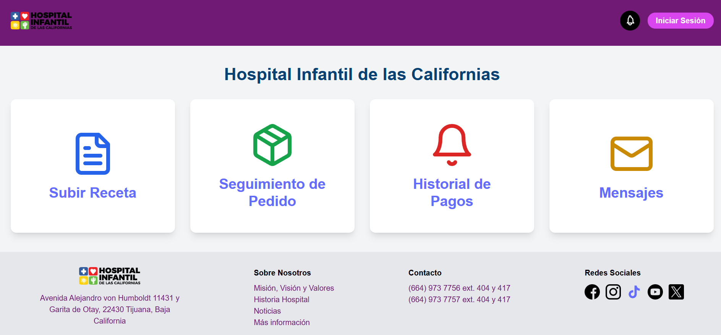
Imagen No. 18: Diseño general de la página (después)
Correcciones realizadas para filtrado de recetas:
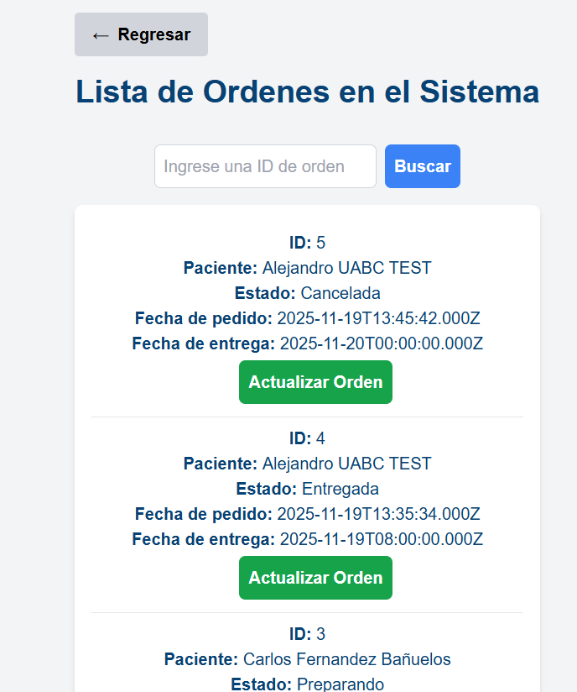
Imagen No. 19: Visualización de recetas (antes)
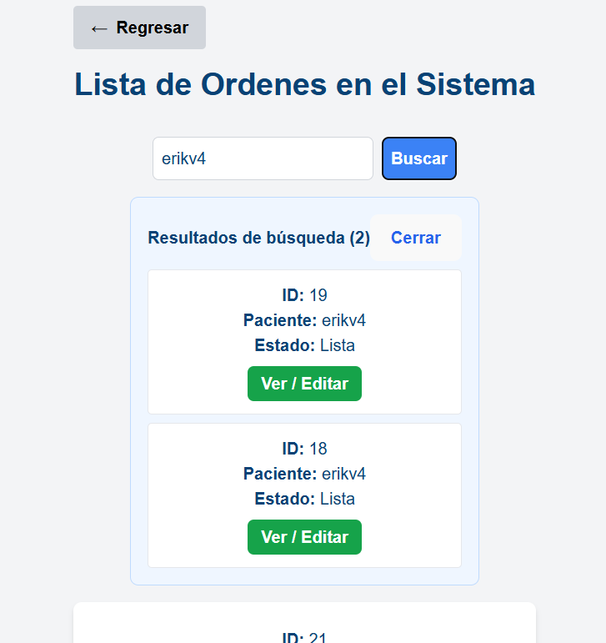
Imagen No. 20: Visualización de recetas (después)
Correcciones realizadas para visualización de mensajes:
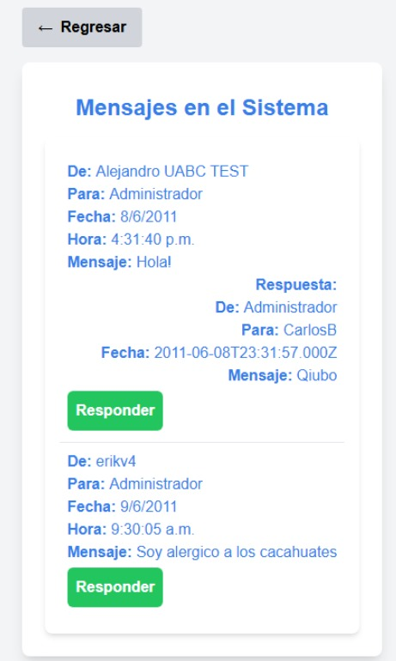
Imagen No. 21: Mensajes de clientes para administrador (antes)
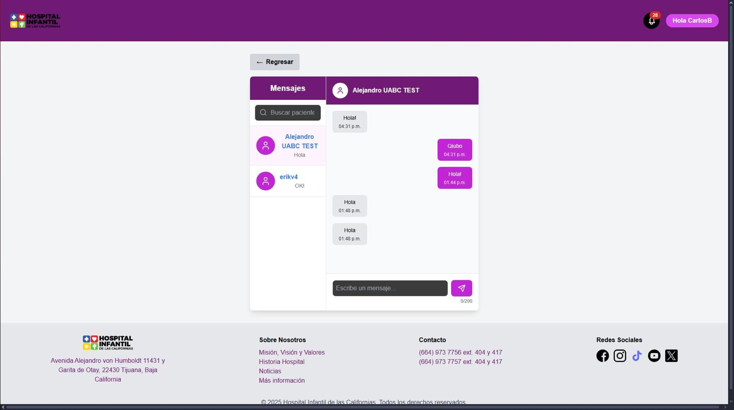
Imagen No. 22: Mensajes de clientes para administrador (después)

Correcciones realizadas para diseño de pié de página:
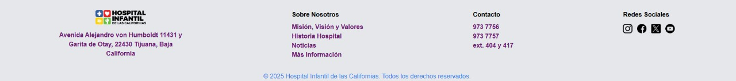
Imagen No. 23: Pié de página (antes)
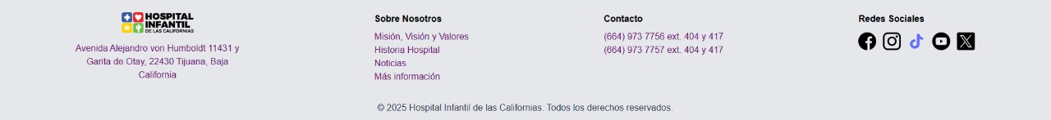
Imagen No. 24: Pié de página (después)

Actividad 7: Despliegue y capacitación del personal involucrado

Descripción de tareas realizadas:
- Despliegue en servidor:
- Cambio de dominio actual del sistema al servidor designado por unidad receptora.
- Ajustes de configuración HTTPS (front-end, back-end).
- Configuraciones finales para asegurar el funcionamiento correcto del sistema.
- Capacitación al personal receptor:
- Explicación general de módulos de trabajo.
- Ejercicios prácticos:
  - Generación de receta (cliente).
  - Aprobación de receta (admin).
  - Cambio de estado de receta (admin).
  - Generación de recibo de pedido (cliente).
  - Envío y recepción de mensajes entre clientes y administrador.
  - Presentación de funcionalidad de app en dispositivos móviles.
  - Cargado de imagen de receta a la página por medio de la cámara del dispositivo.
Justificación de cumplimiento:
- El sistema se encuentra operativo en el siguiente dominio: https://medicamentos.hospitalinfantil.org.mx/
- El personal receptor fue capacitado para entender y aplicar las múltiples funciones que ofrece el sistema, esto fue realizado explicando cada módulo de trabajo y realizando pruebas en vivo de cada funcionalidad, anotando cada observación y comentario ofrecido y tomando evidencia fotográfica del evento.
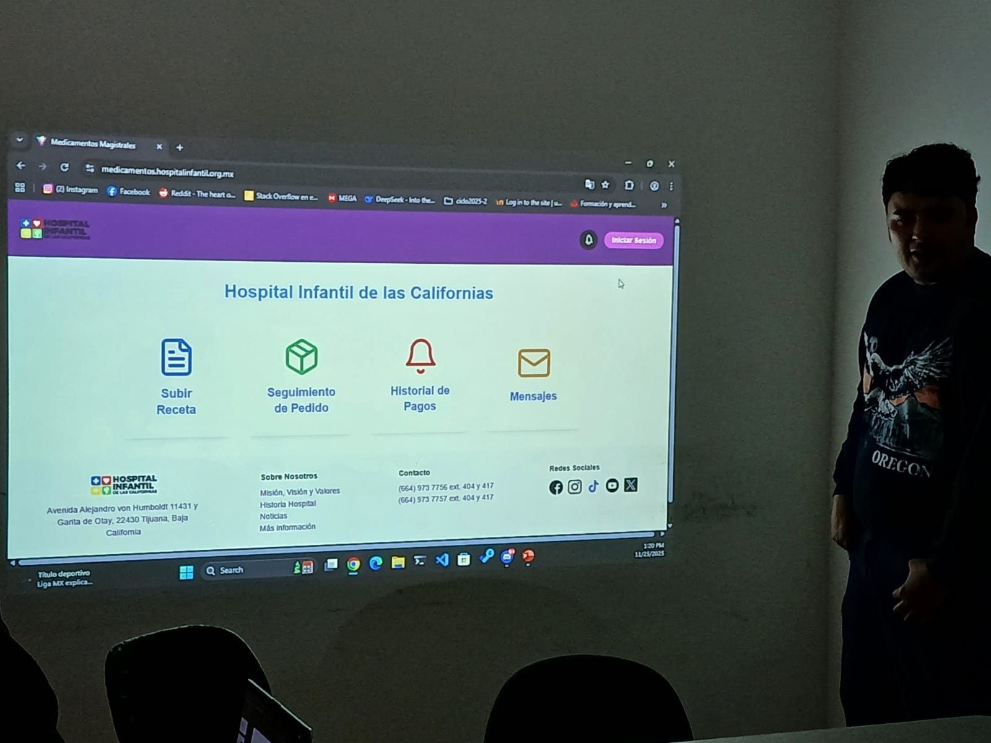
Imagen No. 25: Capacitación al personal involucrado (1)
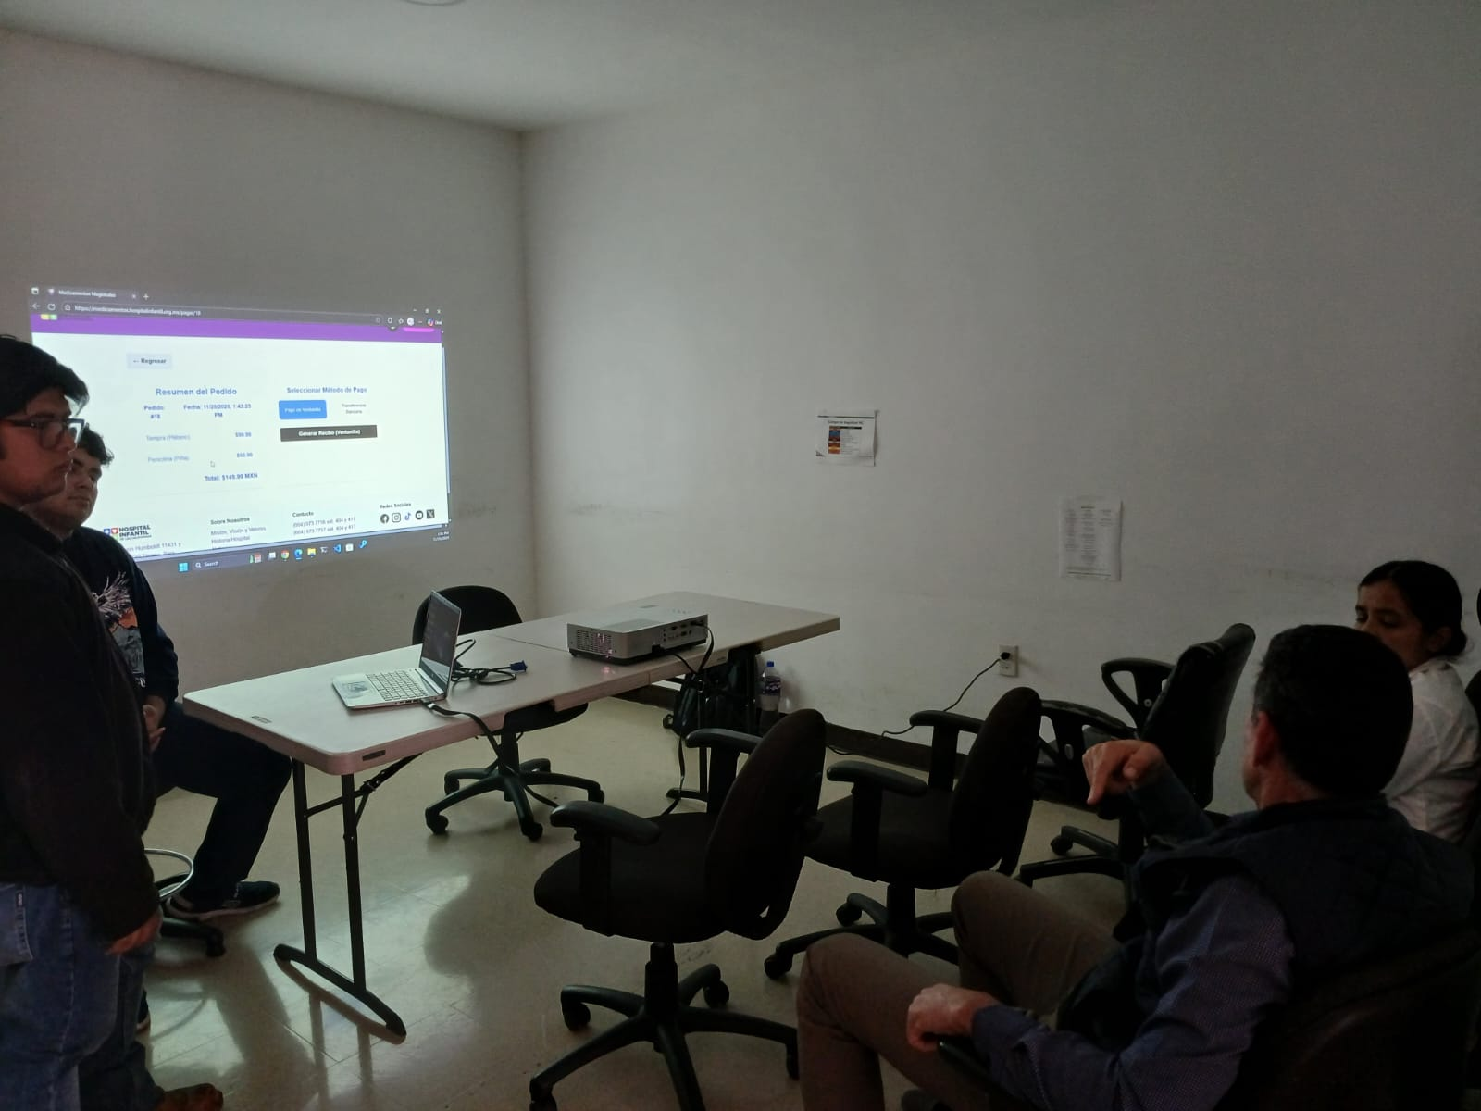
Imagen No. 26: Capacitación al personal involucrado

Actividad 8: Documentación técnica de la implantación del sistema.

Descripción de tareas realizadas:
- Despliegue
  - Requisitos previos
- Acceso SSH al servidor (IP, usuario y contraseña o clave SSH).
- Acceso al panel de control CloudPanel.
- El código fuente del proyecto (Frontend en React/Vite y Backend en Node.js/Express).
- Cliente FTP (como FileZilla) o Git instalado en el servidor.
  - Acceso al servidor
    - Conexión SSH
Para realizar configuraciones a nivel de consola, conéctese mediante una terminal (PowerShell, CMD o Terminal de Linux/Mac): ssh <usuario_root>@<ip_del_servidor>
    - Acceso a CloudPanel
- URL: https://<ip_del_servidor>:xxxx (puerto del servicio)
- Usuario: <usuario_admin>
- Contraseña: <contraseña_admin>
  - Despliegue del Backend (Node.js + Express)
    - Preparación del entorno
      - Diríjase a Sites > Add Site > Create a Node.js Site.
      - Domain Name: <api.dominio.com>
      - Node.js Version: Seleccione la versión LTS (por recomendación utilice la más reciente)
      - App Port: <puerto_backend>
    - Subida de archivos
Suba los archivos de la carpeta backend o server a la ruta creada, usualmente /home/<usuario_sitio>/htdocs/<api.tu_dominio.com>/
    - Instalación de dependencias
      - Navegue hasta la carpeta del proyecto: ejemplo: /home/<usuario_sitio>/htdocs/<api.dominio.com>/
y se ejecuta npm install
    - Variables de entorno:
Cree o edite el archivo .env en la raíz del backend con los datos de producción:
plantilla:
PORT=<puerto_backend>
DB_HOST=127.0.0.1
DB_USER=<usuario_db>
DB_PASSWORD=<contraseña_segura_db>
DB_NAME=<nombre_base_datos>
CORS_ORIGIN=https://<dominio.com>
JWT_SECRET=<tu_secreto_jwt>
      - Ejecución:
cloudPanel suele gestionar el proceso pero si es necesario iniciarlo manualmente se realiza como:
npm run start
  - Despliegue del front end(react + vite)
    - Configuración de variables de entorno
Asegúrese de que el archivo .env.production apunte al backend que se acaba de configurar:
VITE_API_URL=https://<api.dominio.com>
    - General build
En la computadora local, ejecute: npm run build
    - Subida a CloudPanel:
      - En CloudPanel, crea un Static Site (Sitio Estático).
- Domain Name: <dominio.com>
      - Suba el contenido de la carpeta dist (local) a la carpeta /home/<usuario_sitio>/htdocs/<dominio.com>/ en el servidor.
    - Configuración NGINX (para react router)
Se necesita configurar NGINX para que dirija todas las rutas al index.html
- En CloudPanel, diríjase al sitio frontend > Vhost.
- Asegúrese de tener una regla similar a esta dentro del bloque server:
location / {
try_files $uri $uri/ /index.html;
}
  - Seguridad SSL
- En CloudPanel, diríjase a la pestaña SSL/TLS de tu sitio (tanto del frontend como del backend).
- Haga clic en Actions > New Let's Encrypt Certificate.
- Haga clic en Create.
- El sistema generará e instalará el certificado automáticamente.
  - Verificación Final
- Ingrese a https://<dominio.com>.
- Intente iniciar sesión.
- Verifique en la consola del navegador (F12) que las peticiones estén yendo a https://<api.dominio.com> y no den error de conexión.
- Manual técnico y de arquitectura de la aplicación
  - Tecnologías usadas
    - React 18 con Vite
Framework de JavaScript para construir interfaces de usuario utilizando componentes. Vite es un bundler moderno que proporciona un entorno de desarrollo extremadamente rápido con Hot Module Replacement (HMR) y optimizaciones de producción mediante Rollup.

Se eligió React por su componentización modular, que permite separar la lógica de negocio en componentes reutilizables facilitando el mantenimiento y escalabilidad. Vite aceleró significativamente el ciclo de desarrollo, crucial para cumplir el cronograma semestral del proyecto.
    - Tailwind CSS
Framework CSS utilitario que permite diseñar interfaces directamente en el markup mediante clases predefinidas, eliminando la necesidad de archivos CSS separados.

Su adopción permitió un desarrollo ágil de UI coherente con los lineamientos de identidad del Hospital Infantil (colores institucionales, espaciado consistente). Las clases utilitarias facilitaron implementar interacciones visuales sin salir del archivo JSX, reduciendo context switching. La naturaleza puramente funcional de Tailwind alineó perfecto con la metodología SCRUM, permitiendo iteraciones rápidas sobre el diseño basado en feedback del cliente.
    - Axios
Cliente HTTP basado en Promesas para realizar peticiones a la API REST desde el navegador.

Proporciona una API limpia y consistente para todas las comunicaciones backend, con interceptores para manejo centralizado de errores y headers. Su capacidad para manejar `onUploadProgress` fue crítica para implementar la barra de progreso en la subida de recetas médicas, dando feedback visual al usuario sobre el proceso de carga de archivos hasta 10MB.
    - React Router DOM
Librería para manejo de enrutamiento declarativo en aplicaciones React, permitiendo navegación entre vistas sin recargar la página.

Esencial para implementar la arquitectura de Single Page Application (SPA), dividiendo la plataforma en rutas lógicas. La protección de rutas mediante handleOrderClick que verifica sessionStorage permitió implementar control de acceso basado en autenticación sin necesidad de middleware backend.
    - Stack Backend
    - Node.js + Express.js
Entorno de ejecución JavaScript en servidor combinado con framework minimalista para construir APIs RESTful.

La uniformidad del lenguaje (JavaScript) en frontend y backend permitió que el equipo trabajará de forma full-stack, reduciendo la curva de aprendizaje.
Express proporcionó una estructura ligera y flexible perfecta para iterar rápidamente en los sprints SCRUM. Su middleware system facilitó implementar validación de roles, logging de peticiones y manejo de errores de forma modular. El rendimiento asíncrono de Node.js fue crucial para manejar múltiples subidas de imágenes concurrentes sin bloquear el servidor.

    - Sequelize ORM
Object-Relational Mapping para Node.js que abstrae las consultas SQL mediante modelos JavaScript, soportando transacciones, migraciones y validaciones.

Permitió definir modelos de datos con tipos estrictos, asegurando consistencia en la base de datos MariaDB. Las asociaciones belongsTo, hasMany, automatizan los JOINs complejos al consultar órdenes con medicamentos incluidos. La validación a nivel de modelo (`allowNull: false`) previno inyecciones SQL y garantizó integridad de datos sin escribir SQL crudo, reduciendo bugs en operaciones críticas como registros de pacientes.

    - Socket.IO
Librería para comunicación bidireccional en tiempo real entre cliente y servidor mediante WebSockets.

Implementó notificaciones push instantáneas sin polling (reemplazando el antipatrón de refresco constante). Cuando un administrador actualiza un estado de orden, el cliente recibe la notificación inmediatamente. Esto fue vital para cumplir el requisito de "notificaciones automáticas" del hospital, mejorando la experiencia operativa del personal de farmacia.
    - Multer
Middleware para manejar `multipart/form-data`, especializado en subida de archivos.

Gestionó de forma robusta la recepción de imágenes de recetas médicas (JPEG/PNG), configurando límites de tamaño, filtros de tipo MIME, y generación automática de nombres de archivo únicos con diskStorage. Esto previno sobrecarga del servidor y garantizó que cada receta tenga un identificador único, evitando colisiones.

    - PDF-lib + PDFKit
Librerías para generación y modificación de archivos PDF en memoria sin dependencia de software externo.

Permiten generar recibos de pago, dinámicamente utilizando plantillas base (`HOJA_DE_PAGO#1.pdf`), dibujando texto en coordenadas específicas. La generación server-side fue elegida por seguridad (evitar manipulación de datos en cliente) y por cumplir políticas del hospital de tener documentos oficiales con formato controlado. La solución evitó costos de licencias de software PDF propietario.
    - Base de Datos
MariaDB (Percona Server)
Sistema gestor de bases de datos relacional open-source, fork de MySQL con mejoras de rendimiento y escalabilidad.

La elección fue impulsada por la infraestructura existente del hospital (VPS Ubuntu) y los requisitos de licenciamiento gratuito. Percona Server ofrece monitoreo avanzado y mejoras de rendimiento sin costo, esencial para manejar los picos de carga al inicio de cada semestre escolar (alta demanda de medicamentos). La compatibilidad total con MySQL permitió usar Sequelize sin configuración adicional, mientras que el soporte nativo para JSON facilitó almacenar el array de `flavor` en `PrescriptionModel`.

    - Encrypt SSL
Autoridad de certificación gratuita que emite certificados TLS para habilitar HTTPS.

Implementado vía CloudPanel, garantiza encriptación de extremo a extremo para datos sensibles (recetas médicas, matrículas), cumpliendo con normativas de protección de datos personales. La renovación automática cada 90 días asegura continuidad sin intervención manual, crítico para un sistema que debe estar disponible el 98% del tiempo (R3).

    - Herramientas de Desarrollo y Colaboración
      - GitHub
Plataforma de control de versiones distribuidas con integración continua (CI/CD).

      - Figma
Herramienta de diseño colaborativa para prototipos de interfaz de usuario.
  - Arquitectura del sistema
    - Backend

- Carpeta /models Cada archivo aquí define una tabla de MariaDB usando Sequelize. Son plantillas que garantizan que los datos se guarden con el formato correcto

- UserModel.js: Gestiona la tabla de usuarios. Define que los usuarios tienen un rol (paciente o administrador) y que los pacientes usan matrícula mientras que los administradores usan email.
- PrescriptionModel.js: Define cómo se almacenan las recetas médicas subidas, incluyendo la ruta de la imagen, datos del paciente (nombre, peso, intolerancias) y sabores seleccionados.
- MedicamentoModel.js: Describe cada medicamento que compone una receta, con nombre, dosis, frecuencia y precio.
- OrderModel.js: Controla la tabla de pedidos. Tiene dos estados independientes: el estado físico del pedido (preparando, lista, entregada) y el estado de pago (pagada o no).
- MessageModel.js: Administra los mensajes entre usuarios y administradores. Permite crear hilos de conversación (respuestas a mensajes previos).
- NotificationModel.js: Guarda las alertas del sistema para cada usuario, marcándose como leídas o no leídas

- Carpeta /routes Estos archivos reciben las peticiones desde el frontend y dirigen la información:
  - routesUser.js: Maneja todo lo relacionado con usuarios: registro, inicio de sesión y consulta de datos. Es el punto de entrada cuando alguien quiere acceder a su cuenta.
  - orderRoutes.js: Procesa las órdenes de pedido. Permite crear nuevas órdenes, listarlas, actualizar su estado y eliminarlas. Conecta directamente con el panel de administración.
  - prescriptionsRoutes.js: Recibe las recetas médicas que suben los usuarios y las guarda en el sistema para que el administrador las revise.
  - messageRoutes.js: Gestiona el envío y recepción de mensajes entre usuarios y administradores.
  - pdfRoutes.js: Especial en generar documentos PDF. No guarda datos, sino que toma plantillas predefinidas y las rellena con información de la orden para crear recibos de pago.
Archivos principales:
  - associations.js : Define las relaciones entre tablas. Por ejemplo, indica que un usuario puede tener muchas recetas, o que una receta puede tener muchos medicamentos. Si este archivo no funciona, las conexiones entre datos se rompen.
  - db.js : Contiene las credenciales de conexión a la base de datos MariaDB. Es el puente entre el servidor y la base de datos.

    - Frontend (react)
- app.jsx. Es el archivo más importante del frontend. Su trabajo es: Detectar si hay un usuario logueado (lee el sessionStorage), Mostrar u ocultar elementos según el rol (paciente o admin), Conectar con el servidor en tiempo real para notificaciones (WebSocket), Controlar el menú de usuario y el panel de notificaciones.
- Carpeta /pages
  - HomePage.jsx: Es la página principal. Dependiendo si eres paciente o administrador, muestra diferentes opciones (subir recetas, ver órdenes, etc.). Usa íconos y diseño responsivo para verse bien en cualquier dispositivo.
  - login.jsx y login_general.jsx : Son las dos pantallas de inicio de sesión. La primera es para administradores (requiere email y contraseña) y la segunda para pacientes (solo matrícula). Ambas envían la información al mismo endpoint del backend pero con diferentes parámetros.
  - VerOrdenes.jsx : Panel exclusivo del administrador. Muestra todas las órdenes del sistema, permite buscar por ID y editar el estado de cada pedido. Cuando el administrador guarda cambios, este archivo envía la nueva información al backend.
  - VerUsuarios.jsx: Permite al administrador ver la lista de usuarios registrados y crear nuevos administradores. Al registrar a alguien, valida que las contraseñas coinciden antes de enviar los datos.
  - messages.jsx: Funciona como un buzón de correo. Si eres paciente, solo ves tus conversaciones con el administrador. Si eres administrador, ves todos los mensajes pendientes de todos los pacientes. Permite responder y mantener hilos de conversación.
  - HistorialOrdenes.jsx: Muestra a los pacientes su historial de compras. Permite ordenar los resultados por fecha, estado o importe. No guarda nada, solo muestra datos que ya existen.
  - pagos.jsx: Procesa el pago de una orden. Calcula el total de medicamentos, permite elegir entre pago en ventanilla o transferencia, y genera un PDF como comprobante.
  - recetas.jsx: Herramienta del administrador para revisar recetas subidas. Muestra la imagen de la receta, permite agregar nombres de medicamentos, dosis, precios y finalmente crear la orden de pedido.
  - UploadComponent.jsx: Formulario para que los pacientes suban su receta médica. Incluye un cuestionario obligatorio con datos del paciente, validación de archivo, y selección de sabores. Solo se activa la subida después de completar el cuestionario.
  - user_profile.jsx: Permite a cualquier usuario ver y editar su información personal (nombre, email, matrícula o contraseña según su rol).
- Carpeta /components : bloques reutilizables
  - NotificationsPanel.jsx: Es el desplegable que aparece cuando haces clic en la campana de notificaciones. Carga las alertas del usuario, permite marcarlas como leídas y se actualiza automáticamente cuando llegan nuevas notificaciones.
  - OrderTracking.jsx: Componente que divide los pedidos en "en proceso" y "pagados". Usa otros componentes como ProgressBarOrder para mostrar el estado visualmente.
  - ProgressBarOrder.jsx: Barra visual que muestra los 7 pasos del pedido (recibida, preparando, pagada, etc.). Se actualiza según el estado actual de la orden.
  - ProgressBar.jsx: Barra de progreso genérica que se usa durante la subida de archivos para mostrar el porcentaje completado.
  - ImagePreview.jsx: Muestra una vista previa de la imagen subida con opción de eliminarla.
- Flujo de conexión entre archivos:
  - Registro de usuario: registrar_usuario_general.jsx >> routesUser.js >> UserModel.js
  - Subida de receta: UploadComponent.jsx >> prescriptionsRoutes.js >> PrescriptionModel.js
  - Creación de orden: recetas.jsx >> orderRoutes.js >> OrderModel.js
  - Pago: pagos.jsx >> pdfRoutes.js (genera PDF) + orderRoutes.js (actualiza estado)
  - Mensajes: messages.jsx >> messageRoutes.js >> MessageModel.js
  - Notificaciones: WebSocket en App.jsx >> NotificationsPanel.jsx → notificationRoutes.js
  - Diseño de base de datos
    - Sistema entidad- relación:
El sistema usa MariaDB con estas entidades principales y sus relaciones:
Users (usuarios) >> Puede tener múltiples >> Prescriptions (recetas)
Users >> Puede crear múltiples → Orders (pedidos)
Prescriptions >> Contiene múltiples >> Medicamentos (medicamentos)
Orders >> Está vinculado a una >> Prescription (via prescription_id)
Users >> Envía/recibe múltiples >> Messages (mensajes)
Messages >> Puede responder a otro >> Message (auto-relación con respondingTo)
Users >> Recibe múltiples >> Notifications (notificaciones)
Orders >> Genera registros en >> HistorialPagos (historial de pagos)
    - Diccionario de datos:

tabla | propósito | campo clave
users | Credenciales y roles | user_id, name_, email, password_, matricula, role (enum: 'general'/'hic_admin')
prescriptions | Recetas subidas | prescription_id, user_id, image_url, flavor (JSON), nombre_completo, padecimiento
medicamentos | Medicamentos de cada receta | medicamento_id, prescription_id, nombre, flavor, dosis, frecuencia, precio
orders | Comunicación usuario-admin | msg_id, sender_id, receiver_id, msg_content, hasBeenSeen, respondingTo
notifications | Alertas del sistema | notification_id, user_id, message, is_read

  - Descripción de la API
La plataforma expone una API RESTful desarrollada en Node.js con Express que actúa como capa intermedia entre el frontend (React) y la base de datos MariaDB. La API está organizada en módulos funcionales y sigue convenciones estándar de diseño: verbos HTTP claros, rutas semánticas, intercambio de datos en formato JSON y manejo de errores mediante códigos de estado HTTP.

    - Módulo de autenticación y usuarios
- POST /user/login
Propósito: Autenticar usuarios. Los administradores usan email/contraseña; los usuarios generales usan únicamente matrícula.
Parámetros (body):
- email (string, opcional para admins)
- password (string)
- rol (enum: admin, general)
Respuestas: 200 OK con datos del usuario autenticado, 401 Unauthorized por credenciales inválidas.
- POST /user/register
Propósito: Crear nuevos usuarios con validación según rol.
Parámetros (body): name_, email, password_, matricula, role
Validaciones: matrícula obligatoria para general; email/contraseña requeridos para hic_admin.
Respuestas: 201 Created con datos del usuario, 400 Bad Request por validación fallida.
- GET /user/
Propósito: Listar todos los usuarios del sistema con paginación.
Acceso: Restringido a administradores.
Parámetros (query): page, limit.
Respuestas: 200 OK con objeto { users: [...], total: number, currentPage: number, totalPages: number }.
- GET /user/get_user/:user_id
Propósito: Consultar nombre de un usuario específico (útil para mostrar nombres en listados).
Respuestas: 200 OK con objeto { user: { name_ } }, 404 Not Found si no existe.
- PUT /user/update/:user_id
Propósito: Actualizar datos de perfil de usuario.
Parámetros (body): Cualquier campo modificable (name_, email, password_, matricula).
Respuestas: 200 OK con usuario actualizado, 404 Not Found.

    - Módulo de recetas
- GET /prescriptions/get_prescriptions
Propósito: Listar recetas subidas con información del paciente y sabores solicitados.
Acceso: Administradores.
Parámetros (query): page, limit.
Respuestas: 200 OK con array de recetas normalizadas (incluye flavors parseados y patient_name).
- GET /prescriptions/:id
Propósito: Consultar el detalle completo de una receta por su ID.
Respuestas: 200 OK con objeto de receta, 404 Not Found.
- POST /prescriptions/
Propósito: Subir nueva receta médica con imagen y datos clínicos del paciente.
Content-Type: multipart/form-data
Parámetros (form-data):
  - image (archivo): Imagen de receta (JPEG/PNG, máx. 10MB)
  - user_id, nombre_completo, peso, fecha_de_nacimiento, padecimiento, i_lactosa
  - flavor (JSON array): Sabores seleccionados para cada medicamento.
Respuestas: 201 Created con datos de la receta incluyendo image_url, 400 Bad Request por formato inválido.
- PUT /prescriptions/:id
Propósito: Actualizar estado de aprobación de receta.
Acceso: Administradores.
Parámetros (body): Cualquier campo de receta.
Respuestas: 200 OK, 404 Not Found. Al aprobar, genera notificación automática al usuario
- DELETE /prescriptions/:id
Propósito: Eliminar receta del sistema.
Respuestas: 200 OK, 404 Not Found.
    - Módulo de órdenes de pedido
- GET /order/
Propósito: Listar órdenes de pedido con filtros opcionales.
Parámetros (query): page, limit, user_id (para filtrar por paciente).
Respuestas: 200 OK con array de órdenes aplanadas, incluyendo cálculo automático del total monetario basado en medicamentos asociados. Retorna metadatos de paginación.
- GET /order/:order_id
Propósito: Obtener detalle completo de una orden específica, incluyendo array de medicamentos con sus precios.
Respuestas: 200 OK con objeto { success: true, order: { ..., medicamentos: [...] } }, 404 Not Found.
- POST /order/order
Propósito: Crear nueva orden a partir de receta aprobada.
Parámetros (body): user_id, prescription_id.
Respuestas: 201 Created con datos de la orden. Dispara notificaciones push a administradores vía Socket.IO (io.to('admin').emit('new-order')) y crea notificación en base de datos.

- PUT /order/update/:order_id
Propósito: Actualizar estado, fecha de entrega o estado de pago de una orden.
Acceso: Administradores.
Parámetros (body): Cualquier combinación de state, estado_pago, delivery_schedule.
Respuestas: 200 OK con orden actualizada. Genera notificaciones automáticas:
Si estado_pago cambia a "Pagada", notifica a todos los admins.
Si state cambia, notifica al usuario dueño de la orden vía Socket.IO (order-state-changed).
- DELETE /order/:id
Propósito: Cancelar orden (eliminación física).
Respuestas: 200 OK, 404 Not Found.
    - Módulos de medicamentos
- GET /medicamentos
Propósito: Listar todos los medicamentos registrados en el catálogo.
Respuestas: 200 OK con array de medicamentos.
- GET /medicamento/:id
Propósito: Consultar medicamento específico por ID.
Respuestas: 200 OK o 404 Not Found.
- POST /new_med
Propósito: Crear nuevo medicamento asociado a una receta.
Parámetros (body): nombre, flavor, dosis, frecuencia, precio (decimal), prescription_id.
Respuestas: 201 Created con objeto del medicamento creado.
- PUT /medicamento/:id
Propósito: Actualizar datos de un medicamento existente.
Parámetros (body): Cualquier campo modificable.
Respuestas: 200 OK con medicamento actualizado, 404 Not Found.
- DELETE /medicamento/:id
Propósito: Eliminar medicamento del sistema.
Respuestas: 200 OK, 404 Not Found.
    - Módulo de mensajería interna
- GET /message/
Propósito: Listar mensajes del sistema según rol del usuario autenticado.
Usuarios generales: Ven sus mensajes enviados y recibidos.
Administradores: Ven todos los mensajes, con nombres de pacientes resueltos.
Respuestas: 200 OK con objeto { messages: [...] }.
- POST /message/new_msg
Propósito: Enviar mensaje entre usuario y administrador (o entre admin y usuario).
Parámetros (body): sender_id (int), receiver_id (int,nullable: null envía a todos los admins)
msg_content (string, máx. 200 caracteres)
respondingTo (int, opcional: ID del mensaje al que responde)
Respuestas: 200 OK con confirmación. Soporta hilos de conversación mediante el campo respondingTo.
- PUT /message/update_msg/:msg_id
Propósito: Actualizar estado de mensaje (marcar como leído).
Parámetros (body): hasBeenSeen (string: "true"/"false").
Respuestas: 200 OK.
    - Módulo de notificaciones push
- GET /notifications/:user_id
Propósito: Obtener notificaciones no leídas de un usuario específico.
Respuestas: 200 OK con array de notificaciones ordenado por createdAt descendente.
- PUT /notifications/read/:id
Propósito: Marcar notificación específica como leída.
Respuestas: 204 No Content.
- POST /notifications/
Propósito: Crear notificación manual (útil para pruebas o integraciones futuras).
Parámetros (body): user_id, message.
Respuestas: 201 Created con objeto de notificación.
    - Módulo de pagos y comprobantes
- POST /pdf/generate-pdf
Propósito: Generar recibo en PDF para método de pago seleccionado.
Parámetros (body): userName (string), userMatricula (string), pago (string con formato $0.00), userOrderID (int), medicamentos (array de objetos con nombre, flavor, precio), tipoPago (enum: ventanilla, transferencia)
Respuestas: 200 OK con archivo PDF binario en Content-Disposition: attachment.
Plantillas: Usa archivos base HOJA_DE_PAGO#1.pdf (ventanilla) y HOJA_DE_PAGO#2.pdf (transferencia) almacenados en /uploads.
    - Módulos de historias
- GET /historial_pagos/
Propósito: Consultar historial de pagos con paginación.
Parámetros (query): page, perPage.
Respuestas: 200 OK con { historial: [...], totalPages: number }. Nota: Filtra en frontend por user_name para mostrar solo registros del usuario actual.
- GET /ordermedicamentos/
Propósito: Listado alternativo de órdenes (legacy/system backup).
Parámetros (query): page, perPage.
Respuestas: 200 OK con array paginado.
    - Consideraciones de Seguridad y Rendimiento
- HTTPS: Todos los endpoints en producción requieren conexión segura mediante certificado SSL (Let's Encrypt) gestionado por CloudPanel.
- Validación de Entrada: Los controladores validan tipos de datos, formatos (ej. JSON array en flavor), tamaños de archivo (máx. 10MB) y campos obligatorios antes de procesar.
- Control de Acceso Basado en Roles: Middleware implícito verifica el rol del usuario (general vs hic_admin) para restringir endpoints sensibles.
- Sanitización: Uso de ORM (Sequelize) previene inyección SQL. Los filenames de upload son sanitizados con sufijo aleatorio.
- CORS: Configurado para permitir origen del frontend únicamente en producción.
- Desarrollo de manual de usuarios
  - Manual de administrador
    - Acceso al sistema
Como usuario administrador debe de tener un correo y contraseña que se le debió haber proporcionado para ingresar al sistema, teniendo esto en la sección de inicio de sesión. se le da click en el botón que indica general para cambiar el modo a usuario administrador.
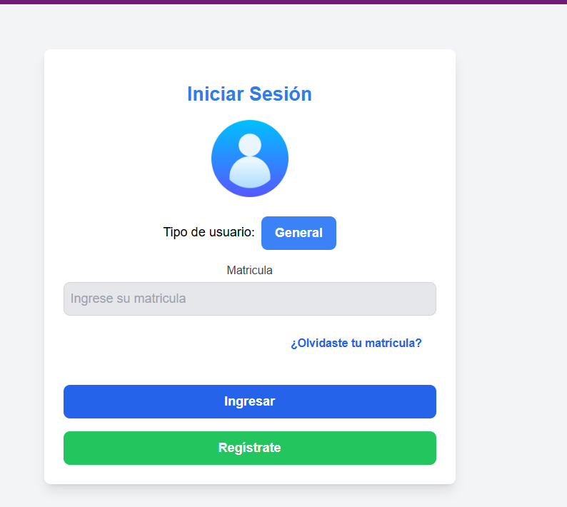
Imagen No. 27: Formulario de inicio de sesión
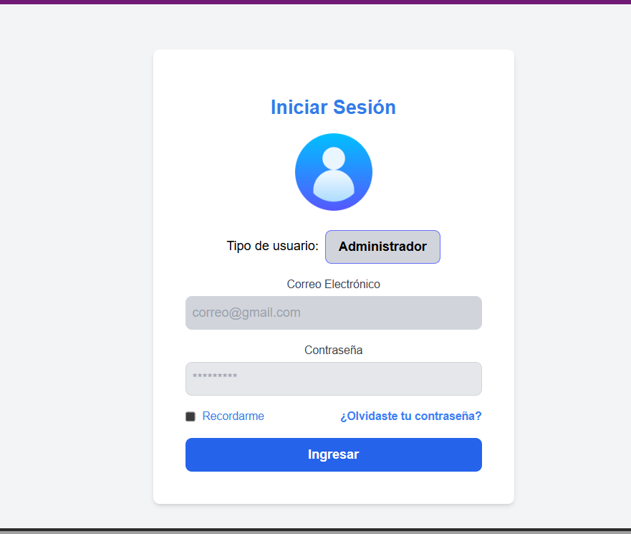
Imagen No. 28: Formulario de inicio de sesion para el administrador
donde debes ingresar sus credenciales para poder iniciar sesión
    - Gestión de recetas
      - Revisar nuevas recetas
En este apartado se puede revisar los datos de las recetas cargadas por el paciente hacia el apartado administrativo. Donde se ve las recetas entrantes
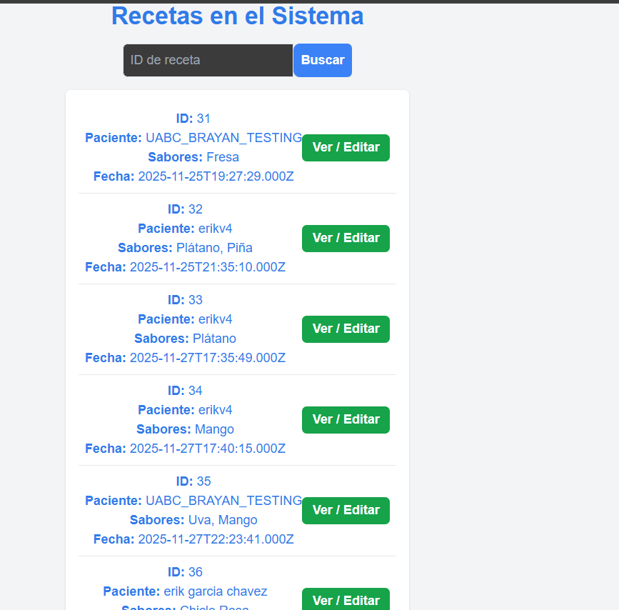
Imagen No. 29: Plantilla de los pedidos entrantes
Cuando vemos los datos del medicamento se debe de llenar los campos técnicos del medicamento como lo son el nombre del medicamento, dosis, frecuencia y precio.

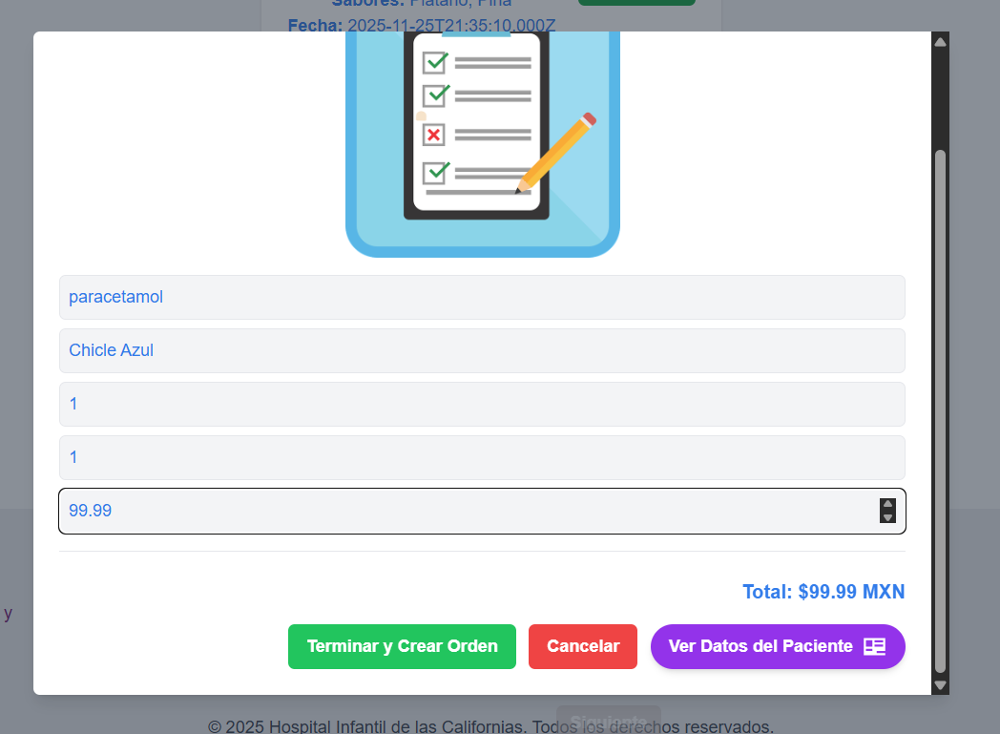
Imagen No. 30: Datos técnicos del medicamento y su cotización
Una vez rellenados los campos se procesa la orden para que el paciente pase a pagar.
    - Gestión de órdenes (seguimiento)
      - Cambiar estado del pedido
Una vez el pedido fue capturado, se ingresa al módulo ver módulos.
Se puede buscar las órdenes por su ID o por el nombre del paciente y ver el estado actual del pedido.
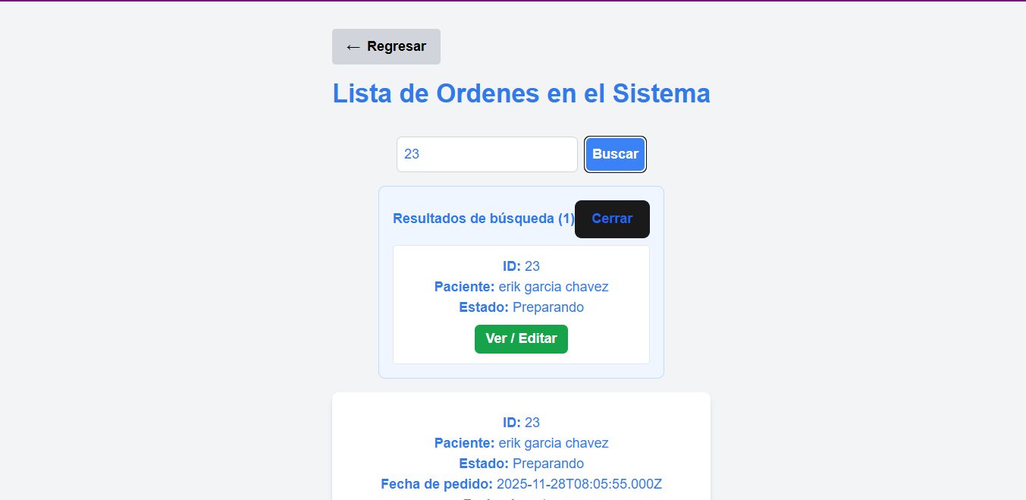
Imagen No. 31: Seguimiento de las recetas

si se da clic en ver/editar podemos editar el estado de la orden como estado: listo, entregado, cancelado, estado de pago: pagado o no pagado, fecha de entrega: se le asigna una fecha estimada de entrega
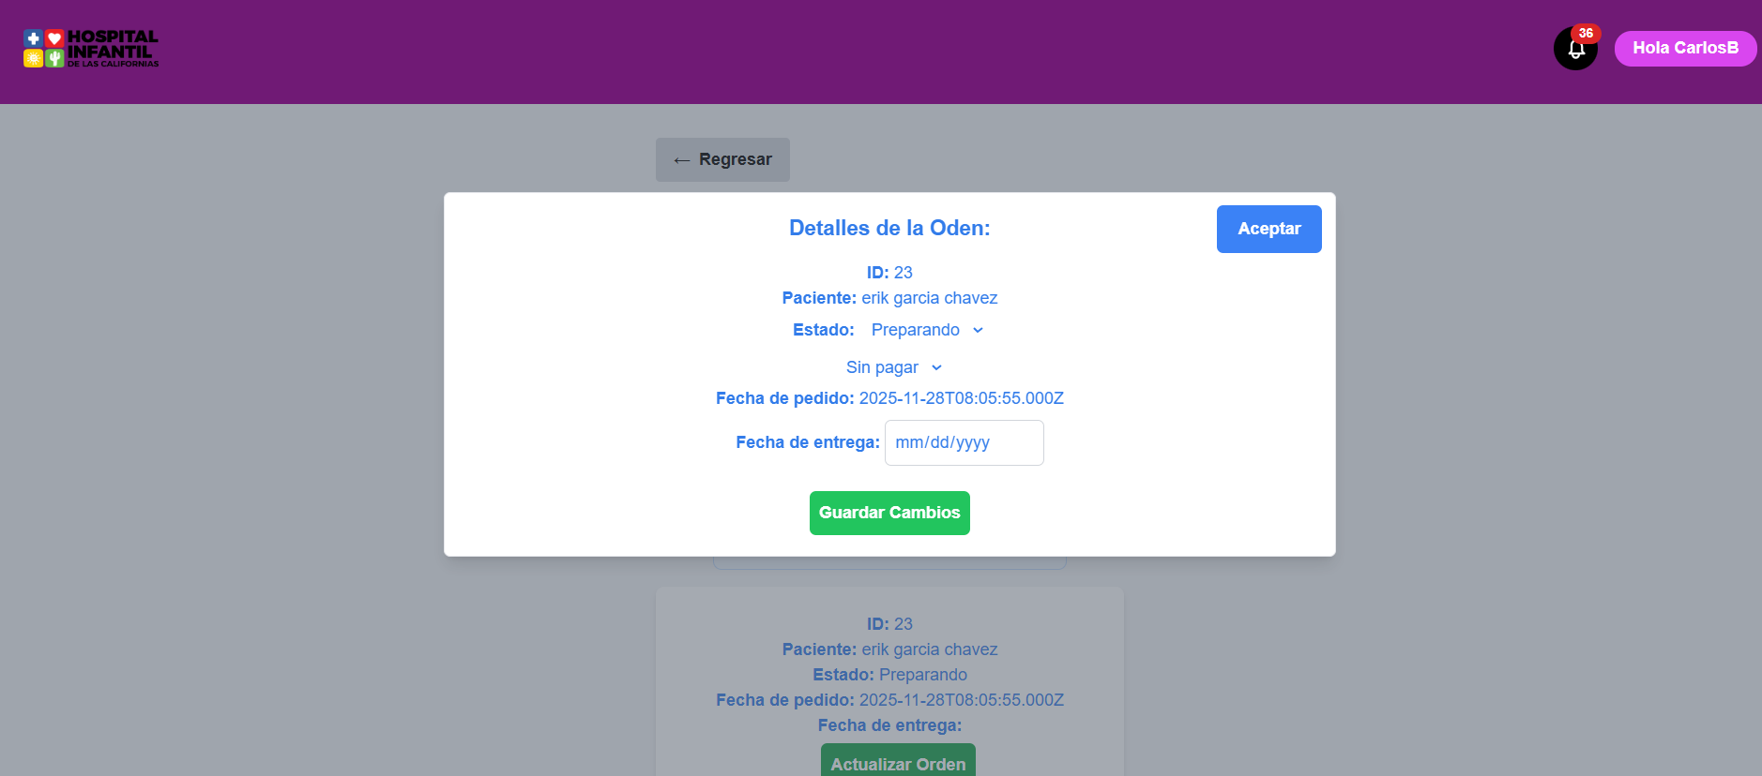
Imagen No. 32: Formulario para cambiar el estado de las recetas en proceso
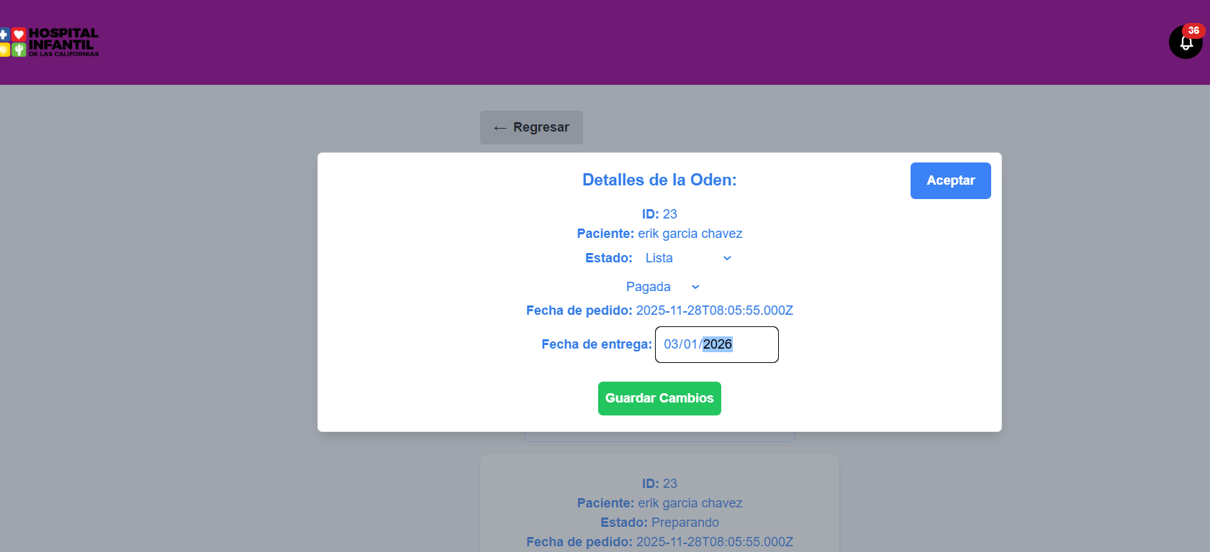
Imagen No. 33: Asignando fecha estimada de entrega
    - Comunicación
      - Notificaciones:
Al igual que con los pacientes los administradores cuentan con una sección notificaciones en donde se estarán mostrando las más recientes actualizaciones como el recibo de un pedido, un mensaje, etc.
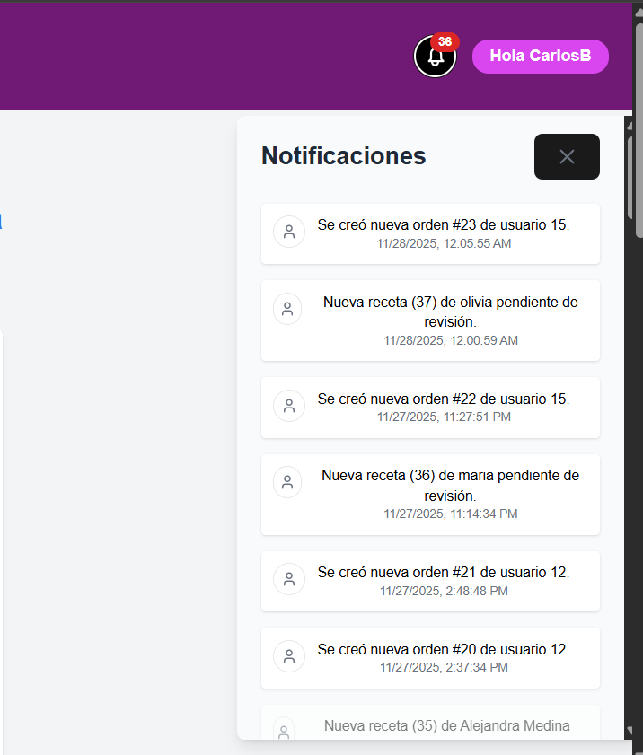
Imagen No. 34: Alertas del sistema

      - Chat con pacientes:
Tanto el paciente como el administrador pueden abrir una comunicación con un paciente para aclarar dudas.
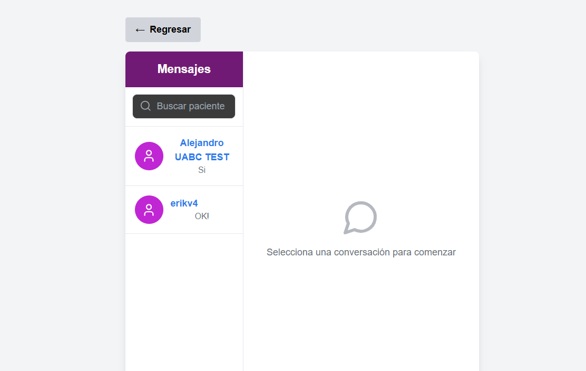
Imagen No. 35: Chat entre administrador - paciente y viceversa
    - Gestión de usuarios
Para buscar un usuario en específico en el sistema tanto administrador como paciente se puede hacer en la sección ver usuarios en donde se muestran los usuarios registrados.
el cual tiene un filtro para buscar por medio del ID del usuario a ese usuario.
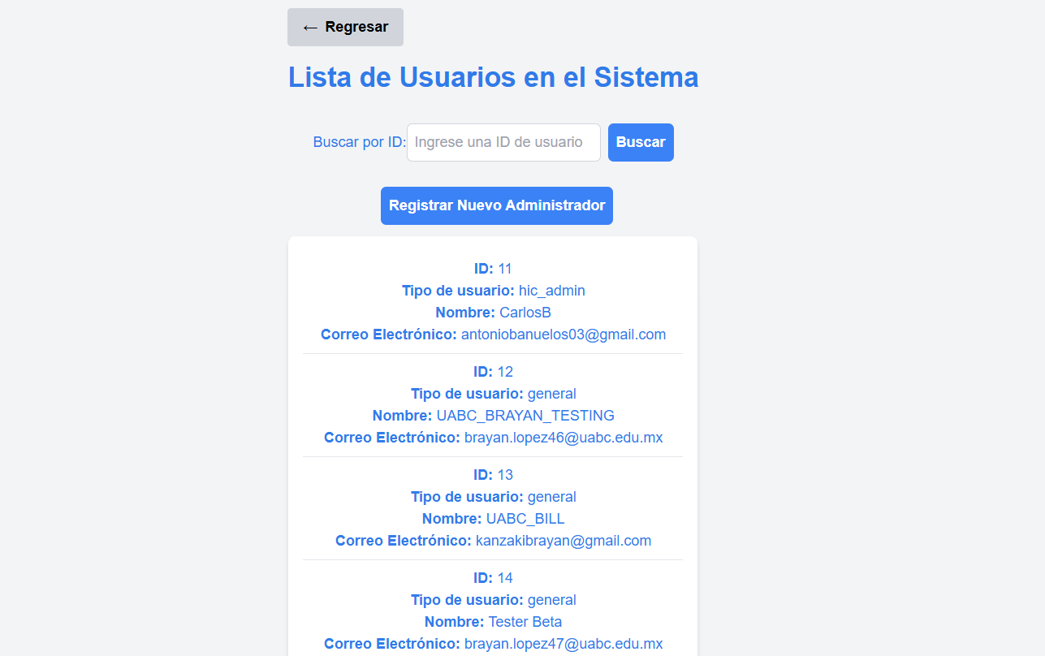
Imagen No. 36: Listado de usuarios registrados en el sistema
  - Manual de usuario general
    - Acceso al sistema:
      - Registro en el sistema:
Cuando se ingresa al sistema si no se tiene cuenta creada, se da click al botón de “registrarse” la cual redirecciona al siguiente formulario
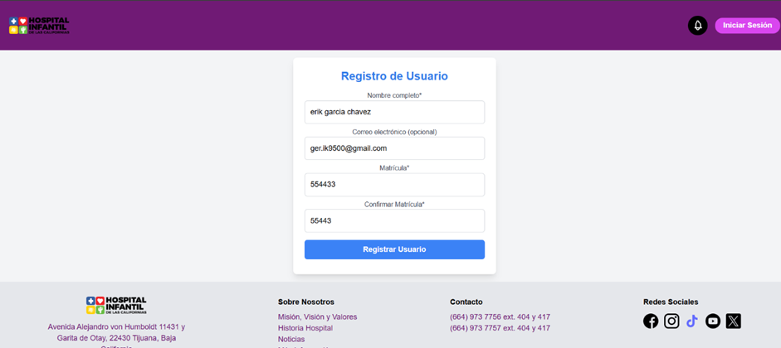
Imagen No. 37: Creación de cuenta
en la cual se debe de ingresar el nombre, correo electrónico y una matrícula la cual será la llave para su acceso al sistema, si no existe una coincidencia con el correo o matrícula el sistema indica el éxito en la captura
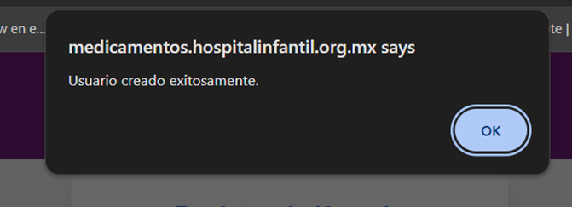
Imagen No. 38: Mensaje de éxito al crear usuario

      - Inicio de sesión
Al iniciar sesión como un padre de un paciente se pedirá una matrícula la cual es la identificación personal de cada usuario dentro del sistema.
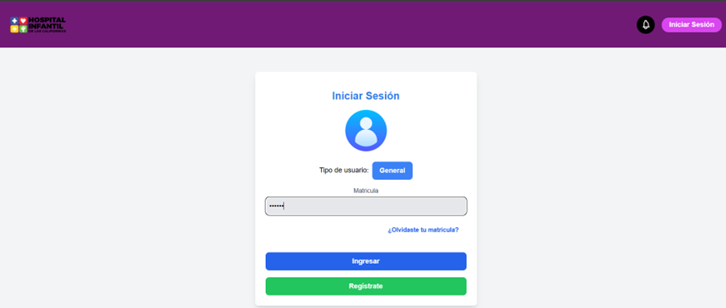
Imagen No. 39: Formulario de inicio de sesión
Nota: si olvidó su matrícula puede dar la opción de “"¿Olvidaste tu matrícula?” para recuperarla mediante su correo electrónico.
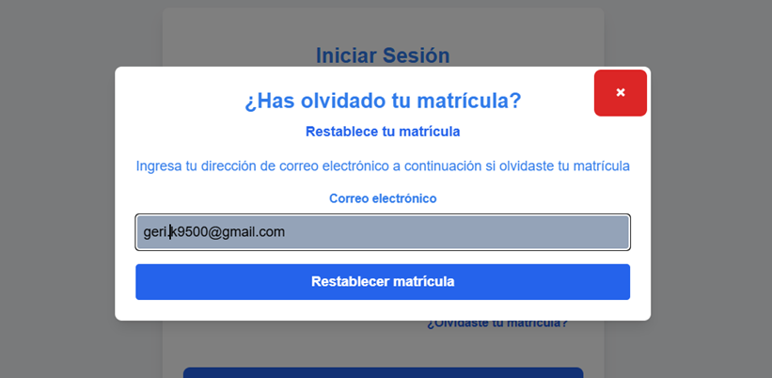
Imagen No. 40: Formulario para solicitar el restablecimiento de matrícula

    - Gestión de recetas médicas
      - Subir una nueva receta
Cuando se requiera subir la receta médica se pedirá si es que tiene la receta médica, indicará “si” si es el caso.
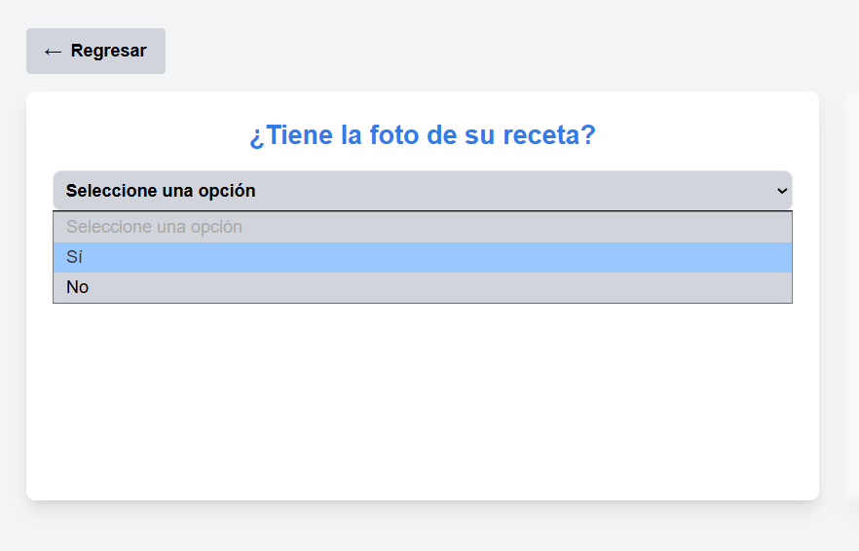
Imagen No. 41: Primer acercamiento a pedir medicamento.

El sistema solicitará el ingreso de datos clínicos básicos como lo son nombre del paciente, peso, fecha de nacimiento, diagnóstico o padecimiento, indicando si es intolerante a la lactosa.
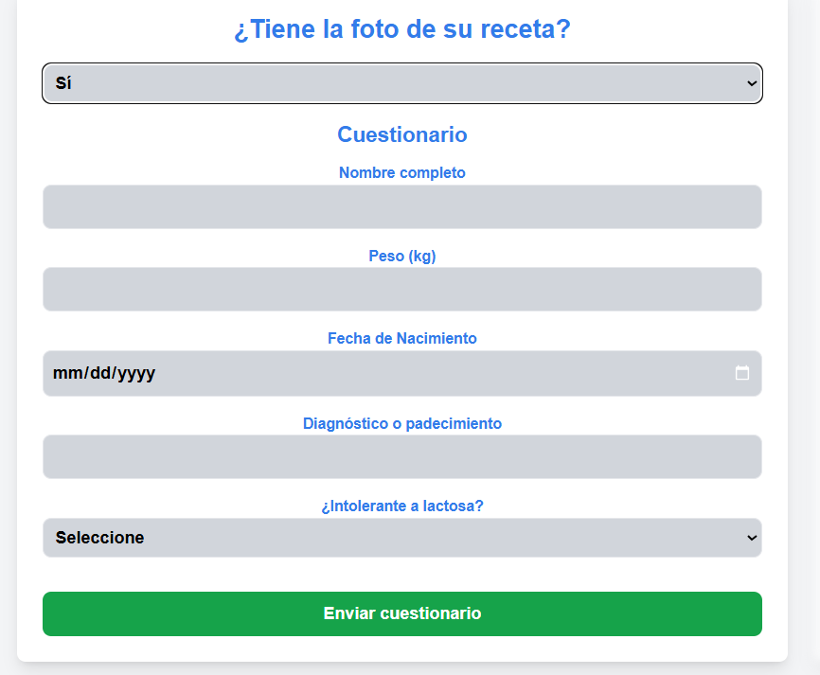
Imagen No. 42: Formulario para datos del paciente
Una vez rellena la información, se habilitará el siguiente apartado en donde se carga la imagen de la receta médica.
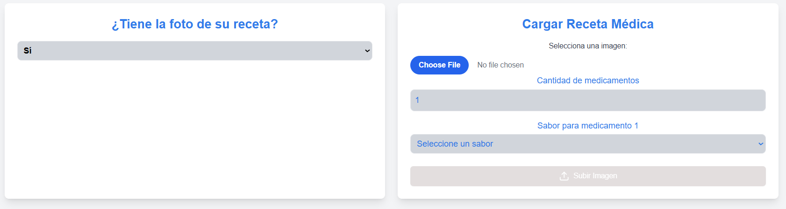
Imagen No. 43: Formulario para cargar la receta en formato .png
En donde se carga la foto de la receta, se solicita que ingrese la cantidad de medicamentos y el sabor de estos.
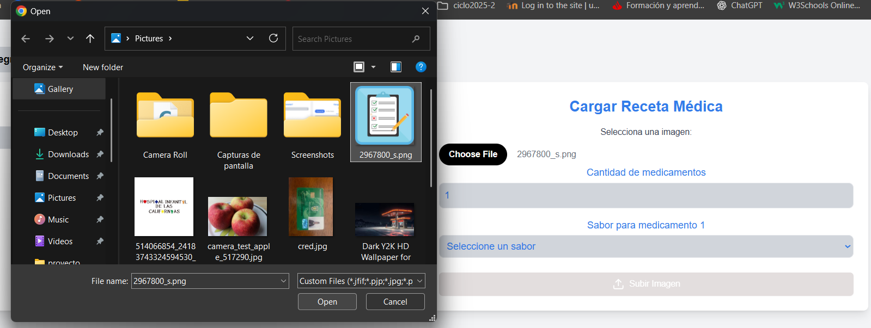
Imagen No. 44: Ejemplo de como importar desde los archivos de windows

Selección de sabores:
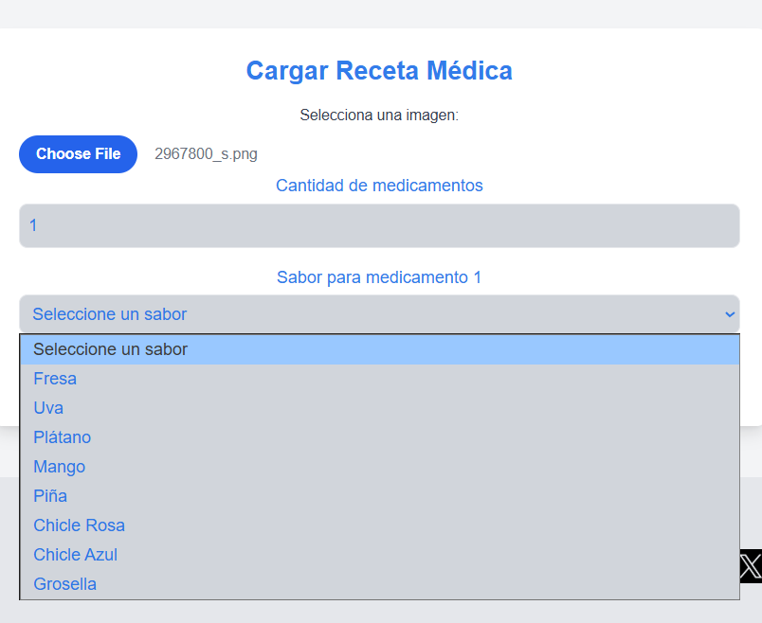
Imagen No. 45: Sección donde se indican los sabores disponibles

Por último solo suba la imagen al sistema para poder ser procesada por el personal administrativo.
    - Seguimiento y pago
Este apartado cuenta con 3 secciones las cuales son , pedidos en proceso, pedidos payasos y pedidos cancelados.
      - Pedidos en proceso: son los pedidos que se encargaron pero están en el proceso de ser pagados.
      - Pedidos pagados: las recetan ya han sido pagadas se están preparando y se mostrará una fecha estimada de entrega para el medicamento
      - Pedidos cancelados: son los pedidos que por alguna razón se cancelaron se queda en el historial de pedidos, para llevar un control de estos pedidos cancelados
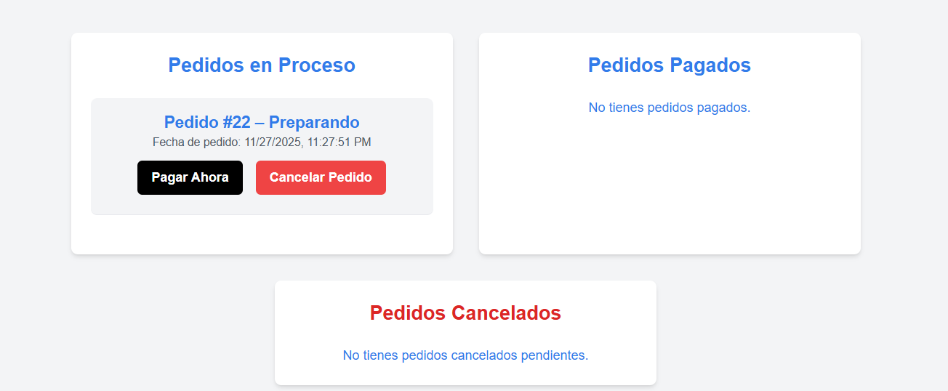
Imagen No. 46: Dashboard donde se muestran el estatus de los pedidos

      - Realizar pago:
en el proceso de realizar el pago, se puede realizar de 2 maneras diferentes por ventanilla que sería la opción tradicional o por transferencia. En la sección de pedidos en proceso se tiene las opciones de pagar o de cancelar. si se da a pagar se despliega la siguiente página
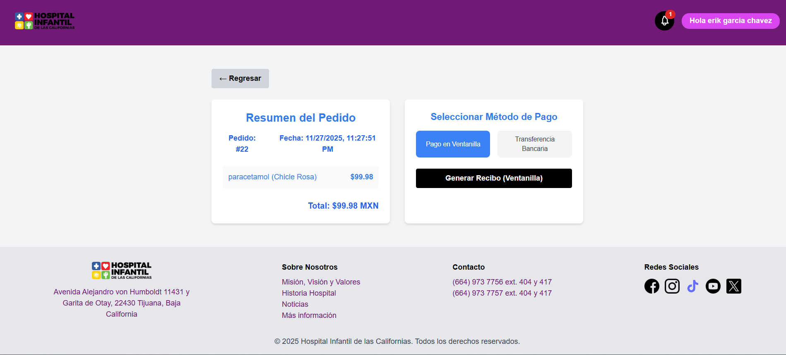
Imagen No. 47: Página para generar el recibo de pago

en donde se muestra un resumen del pedido, como cuando fue autorizado, y el costo de este medicamento, por los 2 modos nos genera un recibo en pdf, en transferencia solo tiene la información a pagar en ventanilla del hospital.
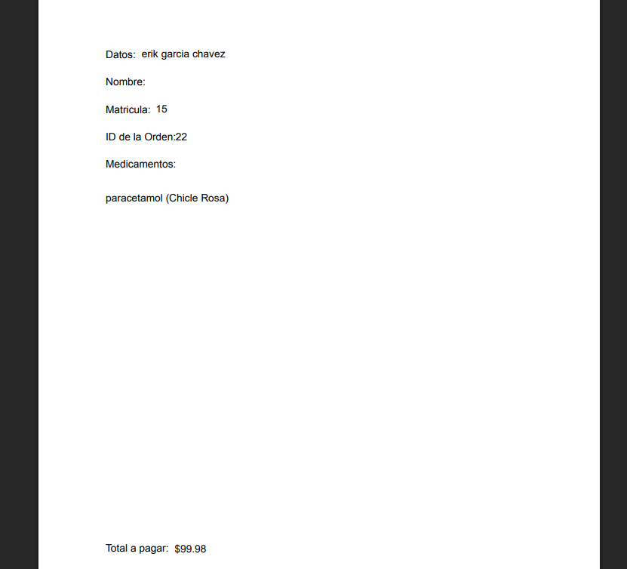
Imagen No. 48: Recibo generado para pagar en ventanilla
por transferencia es igual solo que se genera con el número de transferencia del banco.
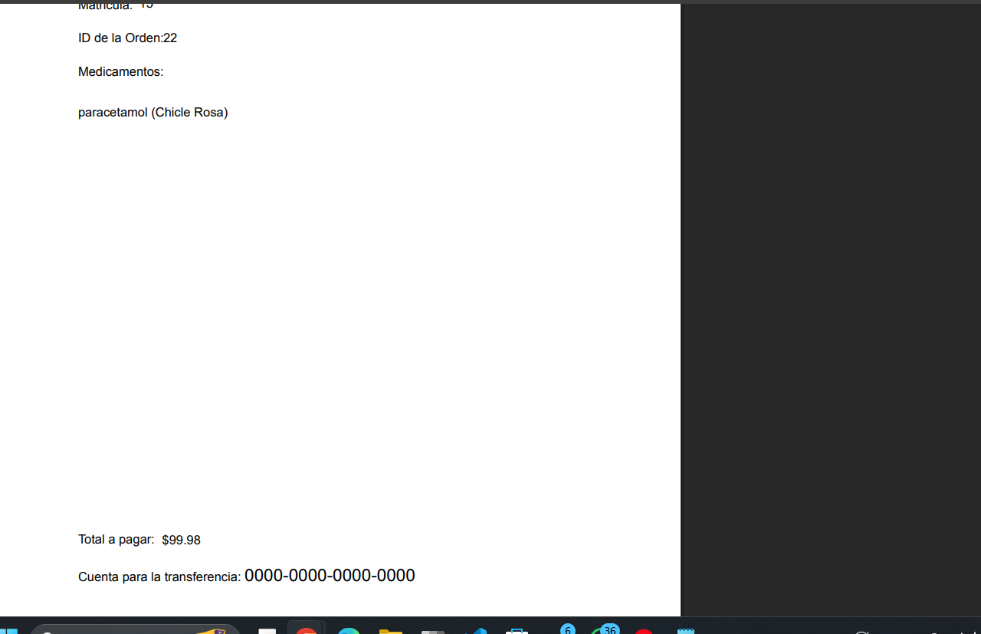
Imagen No. 49: Recibo generado para pagar por transferencia

      - Estimación de entrega:
Una vez pagado y autorizado el pago se muestra en pedidos pagados la estimación de entrega del medicamento
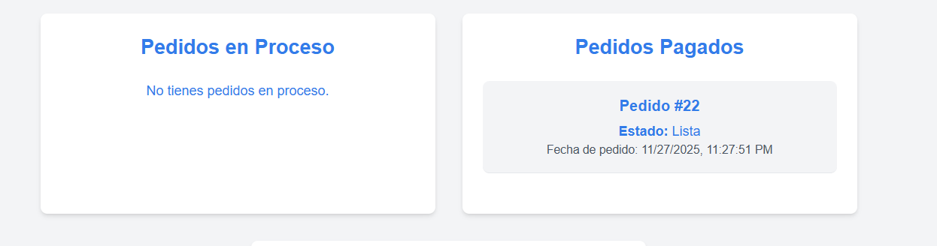
Imagen No. 50: Cambio de estado de la receta

    - Comunicación con farmacia:
      - Mensajes privados
Como usuario tiene la opción de establecer comunicación con el lado del administrador, esto con el objetivo de establecer una comunicación cerrada y dejar de depender de otros medios de comunicación.
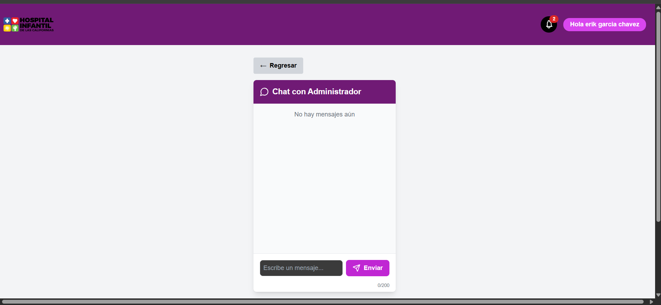
Imagen No. 51: Interfaz de chat interno entre paciente-administrador
      - Notificaciones
En el lado superior derecha se encuentra el botón de notificación el cual indica alertas sobre modificaciones de los pedidos realizados:
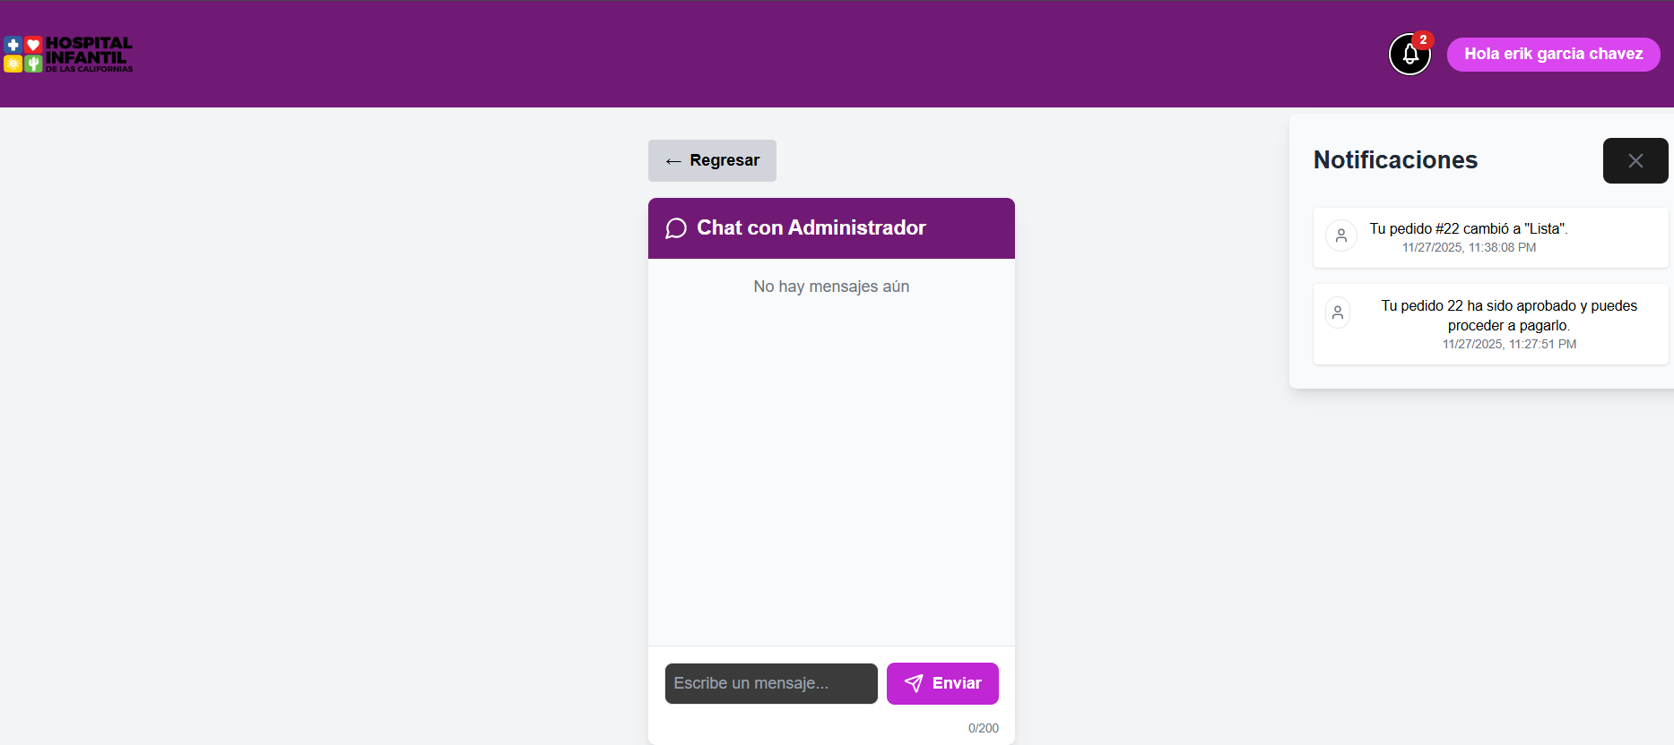
Imagen No. 52: Notificaciones del sistema por parte del paciente

    - Historial de pagos:
Muestra los detalles de las transacciones que se han realizado con el hospital contienen filtros como de ID, IMPORTE, FECHA, ESTADO.
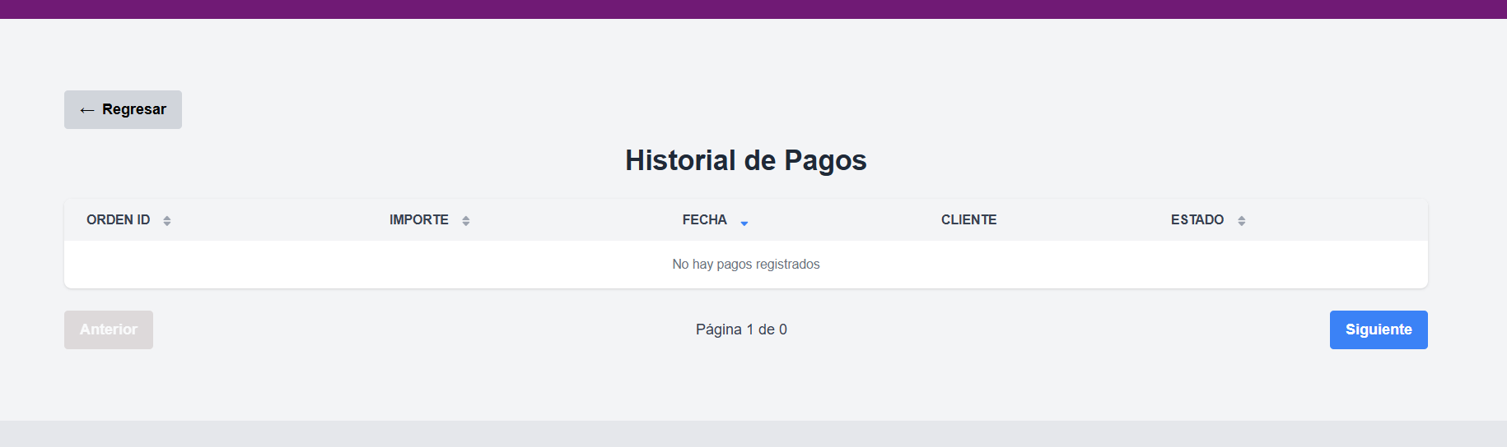
Imagen No. 53: Página que muestra los pagos realizados

Justificación de cumplimiento:
- La actividad se cumplió en su totalidad mediante la generación y entrega de un paquete documental técnico y operativo exhaustivo, garantizando la transferibilidad y el mantenimiento futuro del sistema.
- Se elaboró una guía de despliegue e infraestructura detallada, documentando el proceso de configuración del servidor VPS (Ubuntu) y la gestión mediante CloudPanel, abarcando desde la instalación de dependencias (Node.js, Nginx, MySQL) y la configuración de dominios seguros (HTTPS/SSL), hasta la puesta en producción separada del Frontend (React/Vite) y el Backend (Express/Sequelize) utilizando PM2 para la persistencia de procesos.
- Adicionalmente, se documentó la arquitectura del sistema, describiendo el stack tecnológico, el diseño entidad-relación de la base de datos MariaDB, la estructura de directorios y la definición completa de los endpoints de la API RESTful. Finalmente, se entregaron manuales de usuario específicos para los roles de administrador y paciente, con instrucciones paso a paso y apoyo visual para la operación de todos los módulos (gestión de recetas, seguimiento de órdenes, pagos y mensajería), asegurando que la Unidad Receptora cuente con toda la información necesaria para operar y administrar la plataforma de manera autónoma.

Relación de actividades con cada PUA:

Actividad | PUA / Asignatura relacionada
- Análisis de requerimientos del sistema, con base a la versión actual desarrollada. | Análisis y diseño de sistemas, Ingeniería de software
- Instalación y configuración de la aplicación en el servidor del negocio. | Desarrollo de aplicaciones web, Sistemas operativos
- Diseño de pruebas de usabilidad y aceptación, con usuarios reales. | Ingeniería de software, Ingeniería de requisitos
- Alimentación de datos propios de negocio. | Base de Datos, Análisis y diseño de sistemas, Gestión y seguridad de redes
- Realización de pruebas de usabilidad y aceptación, con usuarios reales. | Ingeniería de software, Interacción Humano-Computadora, Gestión y seguridad de redes
- Implementación de ajustes necesarios al sistema. | Interacción Humano-Computadora, Mercadotecnia, Análisis y diseño de sistemas
- Despliegue y capacitación del personal involucrado. | Comunicación Oral y Escrita, Interacción Humano-Computadora
- Documentación técnica de la implantación del sistema. | Análisis y diseño de sistemas, Elaboración de documentación técnica

Fotos:
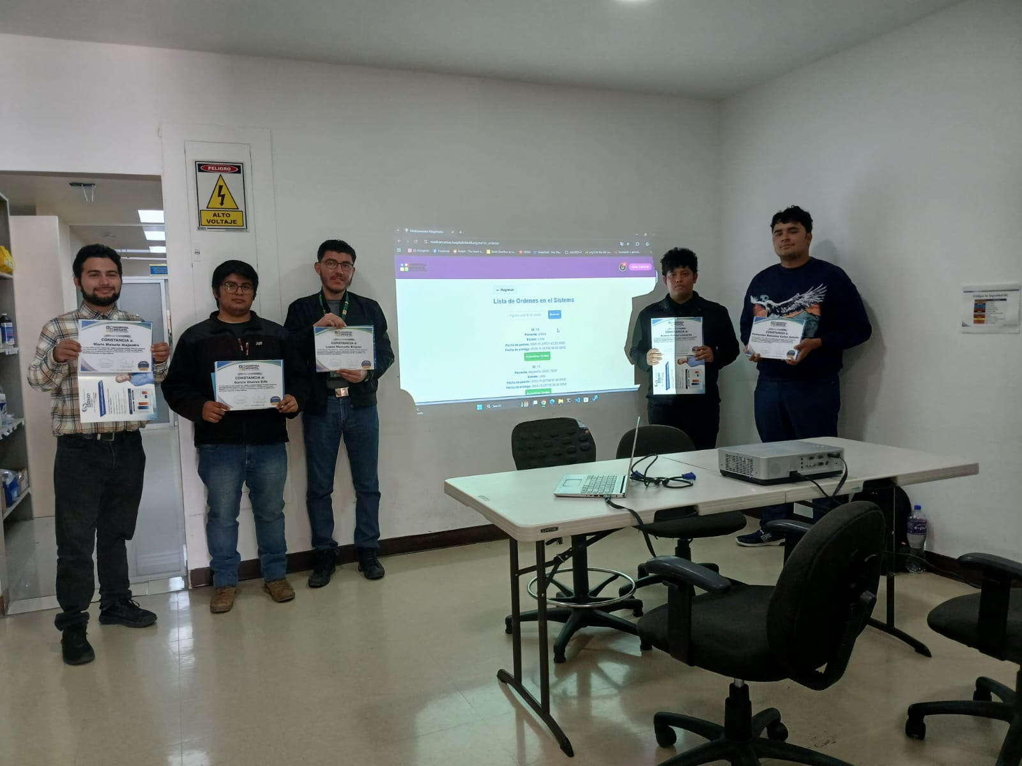
Imagen No. 54: Equipo recibiendo reconocimientos de finalización del proyecto
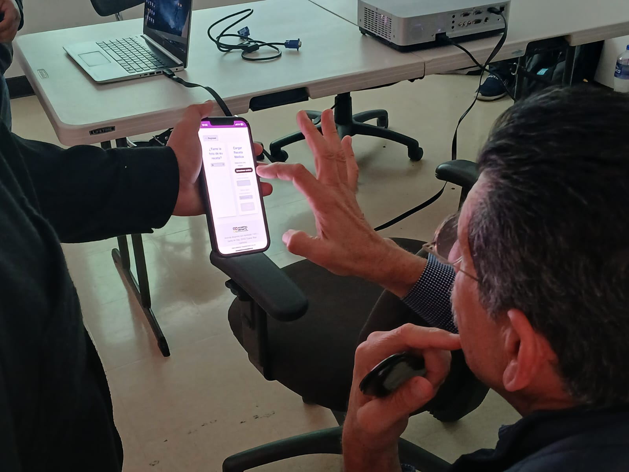
Imagen No. 55: Demostración de sistema en dispositivos móviles.
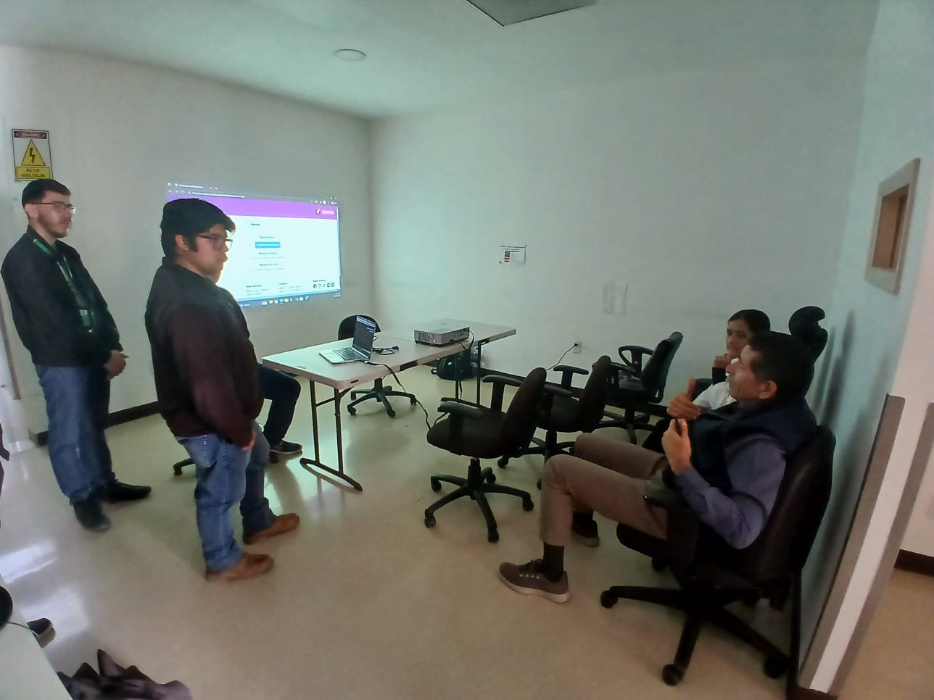
Imagen No. 56: Evaluación por representantes de unidad receptora (1)
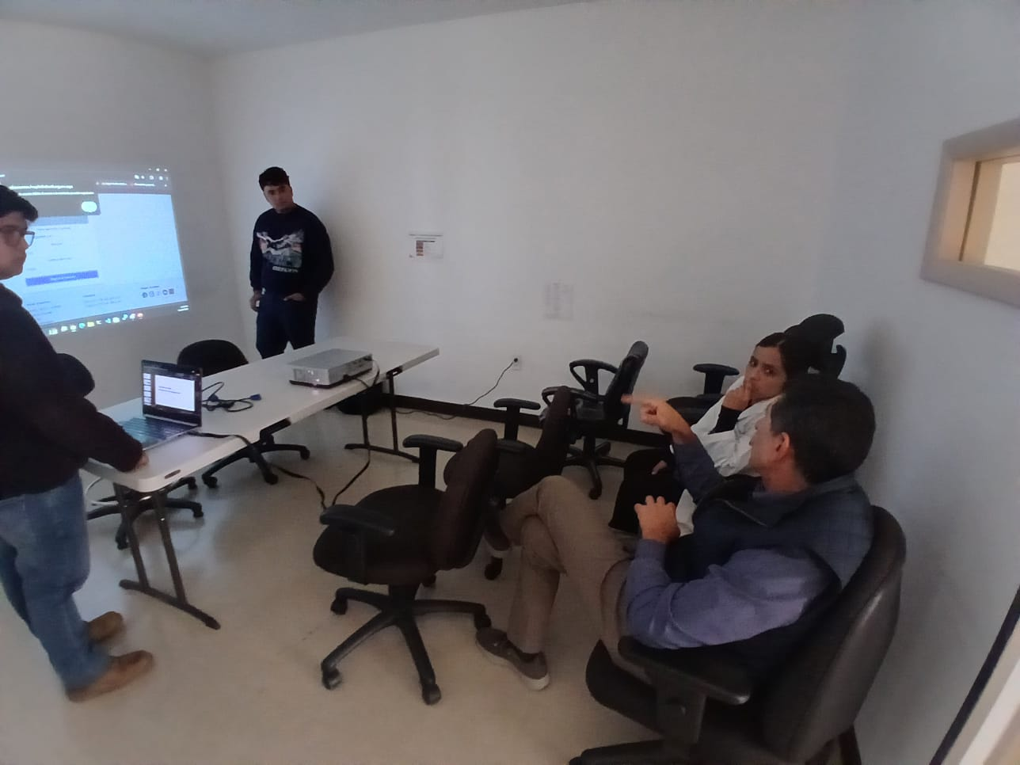
Imagen No. 57: Evaluación por representantes de unidad receptora (2)

Conclusión:
Fueron ocho actividades principales que fueron planificadas para el desarrollo de este proyecto, estas podrán ser verificadas por el Comité de Evaluación de PVVCs, pues nuestro equipo logró entregar y justificar su cumplimiento a la perfección, implicando un 100% de actividades realizadas correctamente, cumpliendo con el criterio mínimo de 60% para su aprobación.
Para este proyecto se tuvo que aplicar conocimientos adquiridos de varias PUAs, incluyendo sistemas operativos, ingeniería de software, desarrollo de aplicaciones web, entre otros. Estos conocimientos fueron de gran apoyo para el manejo del sistema y su dominio, especialmente en la configuración HTTPS frontend y backend, asegurando la disponibilidad de la página creada y la presencia de las funcionalidades solicitadas.
Finalmente nuestro equipo ha redactado este reporte técnico, asegurando que siga con los lineamientos establecidos por el Documento de Evaluación de PVVCs, incluyendo detalles importantes como las justificaciones y pruebas realizadas para validar el cumplimiento de las actividades, estableciendo el vínculo de estas actividades con las PUAs y presentando evidencia fotográfica de algunas actividades y eventos destacables durante el desarrollo del proyecto. Entregamos este reporte al Comité de Evaluación de PVVCs para su evaluación, con la seguridad de que el esfuerzo emprendido por nuestro equipo y la unidad receptora sea reconocido y acreditado adecuadamente.

